

$NOME
Manuale Software

MAREL srl - FABRIANO (AN) – Italy
www.marelsrl.com

Indice generale

Úvod
V tomto návodu jsou uvedeny postupy pro správné použití softwaru GasTapsTestSystem, který je soucástí výbavy systému pro kolaudaci ventilu.

Systém kolaudace ventilu
Tento systém byl navržen a vyvinut pro získávání hodnot krouticího momentu, tlaku (*) a teploty ventilu behem otácení v obou smerech: proti smeru i ve smeru hodinových rucicek. Ve fázi kolaudace je kreslena krivka zaznamenaného krouticího momentu a jsou signalizovány komponenty se špickovou hodnotou prekracující maximální nastavenou mezní hodnotu. Pro každé uložení je systém vybaven ctyrmi digitálními vstupy pro ctení stejného poctu kontaktu behem fází pohybu.
 | (*) Na tomto kolaudacním stole není možné císt aplikovaný tlak.

Instalace e konfigurace
V této kapitole jsou popsány postupy pro instalaci a konfiguraci programu pro získávání hodnot a všech komponentu a potrebných ovladacu.
 | Systém dodaný finálnímu zákazníkovi je již funkcní a proto tento postup není treba provádet.
Informace uvedené v tomto odstavci slouží výhradne pro prípadnou výmenu PC nebo v prípade nové instalace operacního systému Windows XP/Windows 7.

Úvod
V tomto návodu jsou uvedené postupy pro správné použití softwaru GasTapsTestSystem, který je soucástí výbavy systému pro kolaudaci ventilu.

Systém kolaudace ventilu
Tento systém byl navržen a vyvinut pro získávání hodnot krouticího momentu, tlaku (*) a teploty ventilu behem otácení v obou smerech: proti smeru i ve smeru hodinových rucicek.
Ve fázi kolaudace je kreslena krivka zaznamenaného krouticího momentu a jsou signalizovány komponenty se špickovou hodnotou prekracující maximální nastavenou mezní hodnotu.
Pro každé uložení je systém vybaven ctyrmi digitálními vstupy pro ctení stejného poctu kontaktu behem fází pohybu.
(*) Na tomto kolaudacním stole není možné císt aplikovaný tlak.

Instalace e konfigurace
V této kapitole jsou popsány postupy pro instalaci a konfiguraci programu pro získávání hodnot a všech komponentu a potrebných ovladacu.
Systém dodaný finálnímu zákazníkovi je již funkcní a proto tento postup není treba provádet.
Informace uvedené v tomto odstavci slouží výhradne pro prípadnou výmenu PC nebo v prípade nové instalace operacního systému Windows XP/Windows 7.

Instalace karty pro získávání hodnot ADVANTECH
 | Pred vložením karty ADVANTECH PCI 1716 do PC je treba provést instalaci ovladacu od firmy Advantech.
Ovladace budou nainstalovány automaticky prostrednictvím programu pro nastavení, popsaného v následujícím odstavci. Po nainstalování ovladacu je možné vypnout pocítac a vložit výše uvedenou kartu. Pri restartování provedte nastavení analogových kanálu prostrednictvím programu Advantech Device Manager a uvedte režim “single-ended” nebo “differential” (*).
(*) V tomto systému se vstupy nacházejí v režimu differential.

Instalace aplikace
Postup pri instalaci programu je následující:
- Vložte instalacní CD-ROM, dodané se systémem, do príslušné mechaniky pocítace.
- Spustte program nastavení Setup GasTapsTestSystem x.xx.
- Ponechte prednastavené hodnoty a vyckejte na ukoncení postupu instalace.
Nastavení programu (sériový port pripojení k peci, záhlaví zákazníka apod.) jsou uvedeny v konfiguracním souboru, popsaném v následujícím odstavci.

Konfigurace aplikace
Behem instalace je automaticky vytvoren konfiguracní soubor GasTapsTastSystem.exe.config se správnými nastaveními. Když je však navzdory tomu potrebné provést nekteré zmeny (název zákazníka, porty sériové komunikace apod.) je možné otevrít soubor kterýmkoli textovým editorem, jako napríklad Poznámkový blok operacního systému Windows.
Obsah souboru je následující:
<?xml version=“1.0” encoding=“utf-8” ?> <configuration>
<appSettings>
<!--lingua utilizzata nell'applicazione:it,es-->
<add key="LINGUA" value="es"></add>
<!--seriale di comunicazione con il forno (""=non collegato)-->
<add key="COMM_FORNO" value="1"></add>
<!--seriale di comunicazione con le PM110 (""=non collegate)-->
<add key="COMM_PM110" value="3"></add>
<!--ID della scheda advantech. Vedere advantech DeviceManager (-1=disabilitata)-->
<add key="BOARD_ADVANTECH" value="0"></add>
<add key="ADVANTECH_AI_DIFFERENZIALI" value="1"></add>
<!--seriale di comunicazione con il modulo ADAM 4018 se previsto (""=non collegato)-->
<add key="COMM_ADAM_4018" value=""></add>
<!--movimantazione assiale-->
<add key="MOVIMENTAZIONE_ASSIALE" value="1"></add>
<!--1=abilita la lettura degli ingressi-->
<add key="INGRESSI_ABILITATI" value="1"></add>
<!--generalità del cliente e nome sistema-->
<add key="CLIENTE" value="COPRECI"></add>
<add key="SISTEMA" value="GAS TAPS TEST SYSTEM"></add>
<!--1=abilita la lettura della pressione (ulteriore ingresso Analogico per ogni rubinetto)-->
<add key="PRESSIONE_ABILITATA" value="0"></add>
<!--posizione prima postazione("DX" o "SX")-->
<add key="POSIZIONE_PRIMA_POSTAZIONE" value="DX"></add>
<!--presenza braccetto apertura porta-->
<add key="APERTURA_FORNO" value="1"/>
<!--secondi impiegati nella movimentazione della porta-->
<add key="TEMPO_APERTURA_FORNO" value="12"/>
</appSettings>
</configuration>
Venujte velkou pozornost zabránení zmeny formátu uvedeného souboru, protože náhodné vložení nekterých speciálních znaku nebo mezer by mohlo ohrozit spuštení kolaudacní aplikace i cinnost samotného stroje.

Spuštení programu
Pro spuštení aplikace zvolte príkaz Start » Programy » MAREL » GasTapsTestSystem nebo provedte dvojklik na ikonu GasTapsTestSystem, která se nachází na ploše.
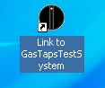 Ikona "GasTapsTestSystem" na ploše

Zavrení programu
Zvolte položku Soubor » Ukoncit z panelu menu nebo ALT+F4 nebo jednoduše stisknete níže uvedené tlacítko na panelu nástroju:

kliknete na tlacítko Ano nebo stisknete ENTER pri následném zobrazení hlášení vyžadujícího potvrzení.
Není možné ukoncit program behem aktivní kolaudace. V prípade, když probíhá pohyb dverí, program vycká na jeho dokoncení.

Uživatelské rozhraní
Hlavní stránkou aplikace je následující stránka:
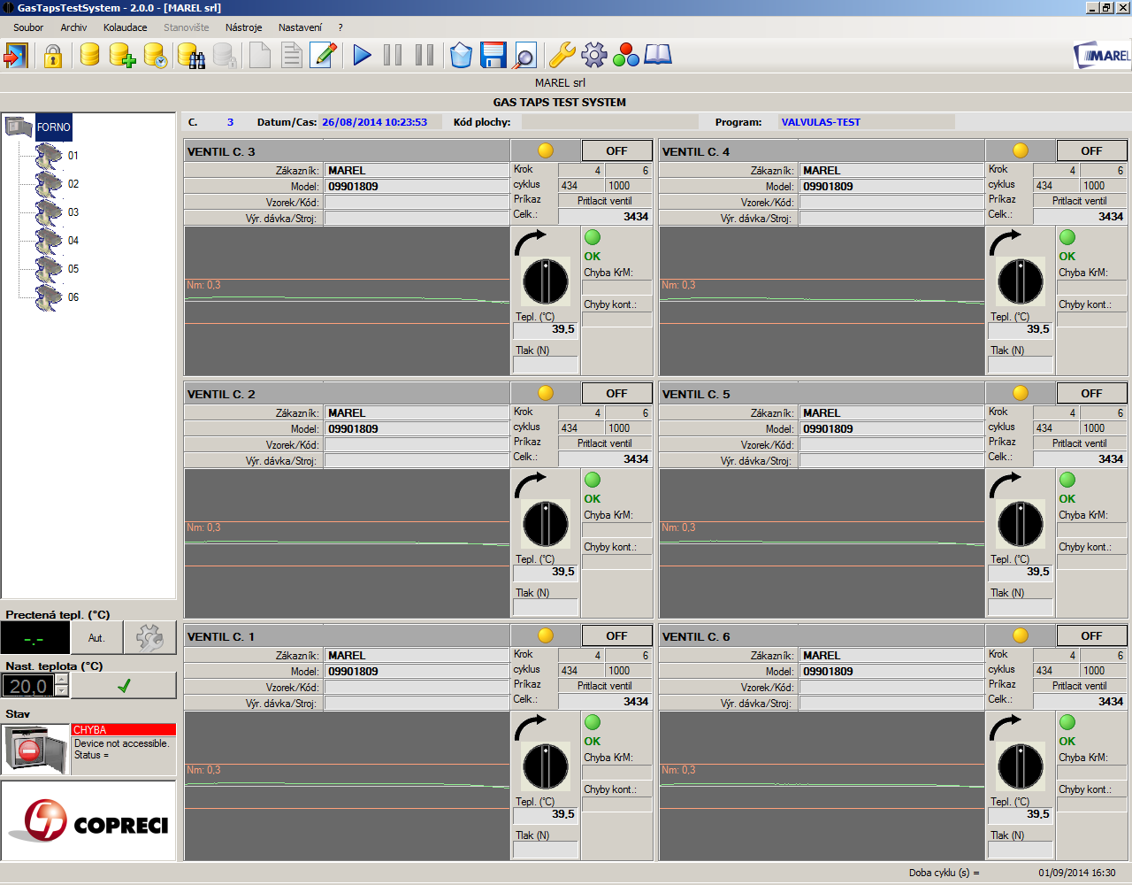Hlavní stránka
Pruh v horní cásti zobrazuje název aplikace a obsahuje tri tlacítka pro zmenu velikosti zobrazeného okna a pro zavrení programu (vycházejte z návodu k operacnímu systému nainstalovanému v pocítaci).
Bezprostredne pod ním se nachází Panel menu a Panel nástroju.
V levé spodní cásti mužete videt Seznam stanovišt a kolaudací a Panel pece.
Ve strední cásti aplikace mohou být na základe prvku zvoleného prvku v seznamu stanovišt zobrazeny Panel stanovišt nebo l'Grafická plocha.
V stavovém rádku, který se nachází ve spodní cásti okna je zobrazeno aktuální datum a cas, a doba cyklu.

Panel menu
Z panelu menu je možný prístup ke všem funkcím kolaudacního programu. Tyto funkce lze zvolit myší nebo klávesnicí, stisknutím tlacítka Alt a následným stisknutím podtrženého písmene zvoleného príkazu. Ty nejpoužívanejší lze aktivovat také prostrednictvím funkcního tlacítka nebo kombinace tlacítek, jak je zobrazeno v menu vedle samotné funkce.
V následující tabulce je uveden prehled všech príkazu menu:
Príkazy menu | Popis | Zkrácený príkaz
Soubor
–> Události | Slouží k zobrazení zaznamenaných událostí | CTRL + L
–> Pokrocilé nástroje | Slouží k zobrazení pokrocilých funkcí pro kalibraci a nastavení
–> Ukoncit | Slouží k ukoncení aplikace | ALT + F4
Archiv
–> Komponenty | Slouží k zobrazení archivu komponentu | F2
–> Pokrocilé programy | Slouží k zobrazení archivu pokrocilých programu | F3
–> Standardní programy | Slouží k zobrazení archivu standardních programu | F4
–> Kolaudace | Slouží k zobrazení archivu kolaudací | F9
–> Externí kolaudace | Slouží k zobrazení seznamu kolaudací, uložených na jiné ceste nebo jednotce | ALT + F9
–> Zavrít | Slouží k zavrení kolaudace otevrené z archivu | CTRL + C
–> Zálohování | Slouží ke spuštení nástroje pro zálohování kolaudací
Kolaudace
–> Nová | Slouží k vytvorení nové kolaudace | CTRL + N
–> Zopakovat | Slouží ke spuštení nové kolaudace se stejnými nastaveními jako poslední spuštená kolaudace | CTRL + R
–> Zmenit | Slouží ke zmene parametru kolaudace | CTRL + M
–> Spustit | Slouží ke spuštení/obnovení kolaudace | F5
–> Pozastavit | Slouží k pozastavení kolaudace | F6
–> Pozastavit a odjistit | Slouží k pozastavení kolaudace a k odjištení motoru
–> Odstranit | Slouží k odstranení príkazu
–> Uložit | Slouží k uložení kolaudace do archivu
–> Podrobnosti | Slouží k zobrazení podrobností programu zvoleného stanovište | CTRL + D
–> Maximální hodnoty | Slouží k zobrazení okna pro analýzu maximálních hodnot | CTRL + V
–> Výsledek | Slouží k zobrazení okna pro zadání/zmenu prípadného výsledku | CTRL + E
Stanovište
–> Kalibrovat | Slouží k zobrazení okna pro kalibraci krouticího momentu stanovište
–> Uložit a pokracovat | Slouží k uložení parametru stanovište a k pokracování kolaudace se zbývajícími
–> Vyloucit a pokracovat | Slouží k odstranení parametru stanovište a k pokracování kolaudace se zbývajícími
Nástroje
–> Instalovat komponenty | Slouží k otevrení panelu pro manuální správu stanovišt | F8
–> Kalibrace pece | (pokrocilé) Slouží k otevrení panelu pro kalibraci termoclánku pro zaznamenávání teplot
–> Nastavení a diagnostika | (pokrocilé) Slouží k otevrení panelu pro nastavení a diagnostiku analogových vstupu
–> Heslo | Slouží k aktivaci/zrušení funkce správce, chránené heslem
Nastavení
–> Graf | Slouží k zobrazení/zmene nastavení grafu | F10
–> Možnosti | Slouží k otevrení panelu s nastaveními programu | F11

Panel nástroju
Na panelu nástroju se nacházejí tlacítka pro rychlý prístup k nekterým menu:
Tlacítko | Tlacítko Panelu nástroju | Príkaz menu
 | Slouží k ukoncení aplikace | Soubor–>Ukoncit
{{icone:icone32:unlocked32np.png | } {{icone:icone32:locked32np.png | } | Slouží k aktivaci (zrušení funkcí chránených heslem | Nástroje–>Heslo
 | Slouží k zobrazení archivu komponentu | Archiv–>Komponenty
 | Slouží k zobrazení archivu pokrocilých programu | Archiv→Pokrocilé programy
 | Slouží k zobrazení archivu standardních programu | Archiv→Standardní programy
 | Slouží k zobrazení archivu kolaudací | Archivu–>Kolaudace
 | Slouží k zavrení kolaudace otevrené z archivu | Archiv–>Zavrít
 | Slouží k vytvorení nové kolaudace | Kolaudace–>Nová
 | Slouží ke spuštení nové kolaudace se stejnými nastaveními jako poslední spuštená kolaudace | Kolaudace–>Zopakovat
{{icone:icone32:edit32np.png | } | Slouží ke zmene parametru kolaudace | Kolaudace–>Zmenit
 | Slouží je spuštení/obnovení kolaudace | Kolaudace–>Spustit
{{icone:icone32:pause32np.png | } | Slouží k pozastavení kolaudace | Kolaudace–>Pozastavit
 | Slouží k pozastavení kolaudace a odjištení motoru | Kolaudace–>Pozastavit a odjisti
 | Slouží k odstranení kolaudace | Kolaudace–>Odstranit
 | Slouží k uložení kolaudace do archivu | Kolaudace–>Uložit
 | Slouží k zobrazení podrobností programu zvoleného stanovište | Kolaudace–>Podrobnosti
 | Slouží k otevrení panelu pro nastavení programu | Nastavení–>Možnosti
 | Slouží k otevrení panelu pro manuální správu stanovišt | Nástroje–>Nainstalovat komponenty
 | Slouží ke zmene nastavení grafu | Nastavení–>Graf
 | Slouží k zobrazení registru událostí | Soubor–>Události

Seznam stanovišt a kolaudací
V seznamu ve forme stromu je zobrazena pec a príslušná stanovište pro zkoušení komponentu. Po volbe pece program zobrazí Panel stanovišt, a opacne, pri volbe stanovište dojde k zobrazení príslušných dat se seznamem získaných krivek a grafu prípadne zvoleného získávání Grafická plocha.
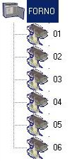Seznam stanovišt a kolaudací
Prípadné další kolaudace otevrené z archivu budou pridány na konec rady a budou znázorneny odlišným obrázkem:
{{ icone:icone32:exportfromdatabase32np.png |}

Panel pece
Informace týkající se cinnosti pece jsou seskupené v níže uvedeném panelu:
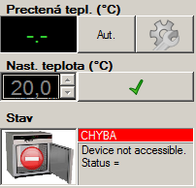Panel pece

Prectená teplota (°C)
Slouží k zobrazení vnitrní teploty zaznamenané snímacem teploty pece.

Nastavená teplota (°C)
Manuálne nastavená mezní hodnota teploty. Je aktivovaná pouze v prípade, když je zvolen Manuální rídicí režim.

Stav
Informuje o provozním režimu a o stavu sériové komunikace, a je provázen príslušnou ikonou.:
- ONLINE–AUT.;
- ONLINE–MAN.;
- CHYBA.
Pri zobrazení stavu chyby v níže uvedeném rámecku bude zobrazen také popis vysvetlující zjištený problém.
Kvuli seznámení se s funkcemi tlacítek si prectete odstavec Možnosti pece.

Panel stanovišt
Panel stanovišt poskytuje celkový prehled o stavu systému a soucasne zobrazuje všechny kolaudacní ostruvky.
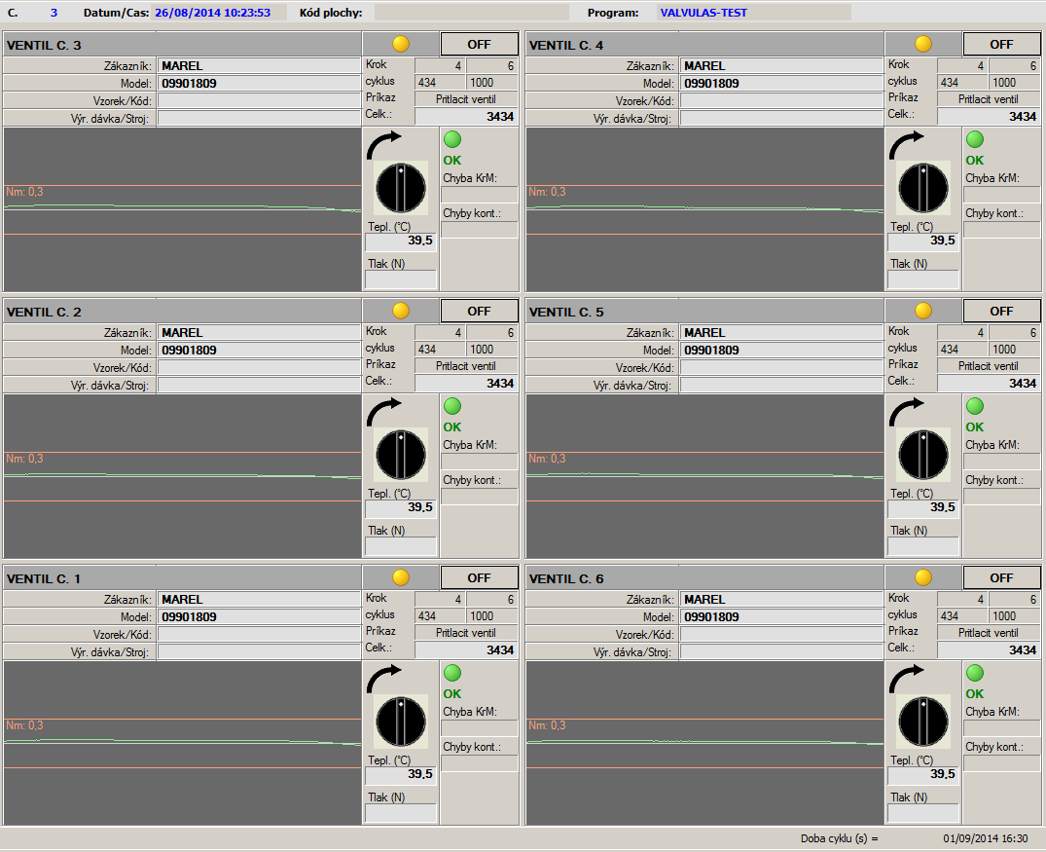Panel stanovišt
V horní cásti je pro všechny stanovište zobrazené císlo zkoušky, datum/cas spuštení, popis a kolaudacní program. Bezprostredne pod každým stanovištem jsou uvedeny následující informace:
- Vlevo nahore je zobrazeno císlo stanovište, zatímco napravo je zobrazena barevná kontrolka a štítek, které informují o stavu zpusobem shrnutým v níže uvedené tabulce:
Seznam stavu stanovište
 | EMPTY (PRÁZDNÉ) | Na stanovišti neprobíhá kolaudace
 | OFF (VYP.) | Stanovište s kolaudací, která není aktivní
 | ON (ZAP.) | Stanovište s aktivní kolaudací
 | ERR (CHYBA) | Chyba komunikace hardwaru se stanovištem
- Bezprostredne pod nimi je zobrazen dodavatel/typ, model , vzorek/kód a výr. dávka/stroj, vztaženy na komponent. Na základe druhu spušteného programu jsou dále uvádeny níže uvedené podrobnosti o kolaudaci:
  - Standardní program: aktuální krok, celkový krok, aktuální cyklus, celkový pocet cyklu a absolutní pocitadlo spušteného cyklu;
  - Pokrocilý program: aktuální blok, celkový pocet bloku, aktuální príkaz, celkový pocet príkazu a název spušteného príkazu;
- Na záver je ješte níže zobrazen graf a prostrednictvím šipky smerem doprava nebo doleva je oznacen smer posledního provedeného otácení. Bezprostredne pod teplotou zaznamenávání a tlakem pusobícím na komponent (*). Napravo se nachází ikona cervené nebo zelené barvy s nápisem „OK“, „KO“, poukazující na prítomnost nebo neprítomnost chyb v zaznamenávání krouticího momentu (jak je uvedeno ve dvou polích, která se nacházejí pod uvedeným oznacením).
(*) V tomto systému se nepocítá s ctením tlaku.

Grafická plocha
Volbou jednoho stanovište v seznamu kolaudací, program zobrazí seznam zaznamenaných krivek a príslušný graf se získanými nebo získávanými hodnotami:
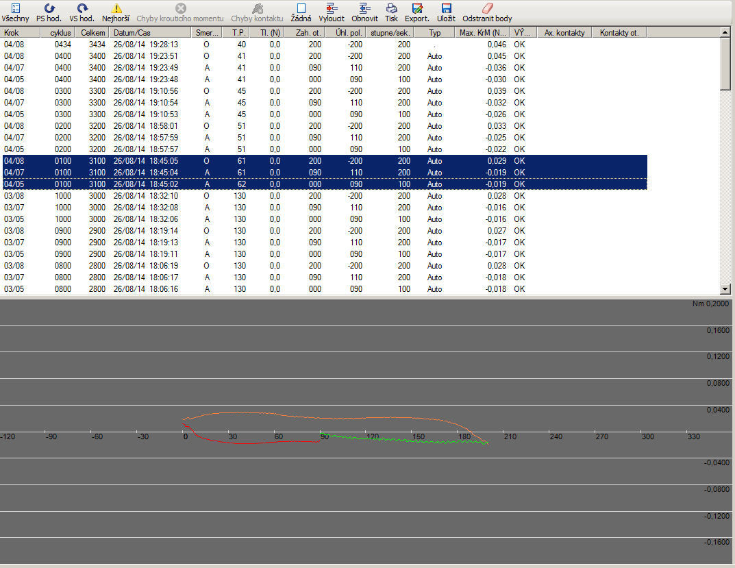Grafická plocha
V horním panelu jsou uvedeny následující tlacítka:
Nástroje grafické plochy
Slouží k soucasnému zobrazení všech získaných krivek
Slouží k soucasnému zobrazení všech krivek, zaznamenaných proti smeru hodinových rucicek
Slouží k soucasnému zobrazení krivek, zaznamenaných ve smeru hodinových rucicek
Slouží k zobrazování krivek s nejvyššími špickovými hodnotami, získanými behem otácení. Pocet zvolených krivek je nastavitelný v možnostech programu.
Slouží k volbe krivek chybou. Pridržením tlacítek SHIFT + CTRL ve stisknutém stavu se aktivuje funkce odstranení chybne zaznamenaných krivek
Slouží ke zrušení volby krivek
Slouží k vyloucení zvolených krivek z tisku záznamu
Slouží k odstranení vyloucení predtím zvolených krivek „Vyloucené“
Slouží k tisku záznamu zvolených krivek
Slouží k exportování hodnot zvolených krivek v textovém formátu
Slouží k uložení grafu zobrazeného na obrázku ve formátu JPEG
Slouží k odstranení bodu vložených do grafu
V seznamu jsou pro každou zaznamenanou krivku uvedené následující informace:
- císlo kroku nebo kombinace blok/príkaz v prípade pokrocilého programování;
- císlo cyklu vztahujícího se na krok nebo na blok;
- datum a cas zaznamenání;
- smer: VS oznacuje otácení ve smeru hodinových rucicek a PS oznacuje otácení proti smeru hodinových rucicek;
- teplota zaznamenaná na konci otácení (*);
- tlak zaznamenaný na konci otácení;
- zahájení otácení (vyjádrené prostrednictvím úhlové polohy);
- dosažená úhlová poloha;
- rychlost otácení (vyjádrená ve stupních za sekundu);
- druh krivky, který muže být „Aut.“ pro krivky uložené do pameti podle nastavení programu kolaudace, nebo prázdná pro ostatní krivky uložené kvuli zápornému výsledku;
- maximální hodnota krouticího momentu (Nm);
- výsledek krivky;
- výsledek vstupu 1, axiálního pohybu, zaznamenaný na konci otácení;
- pocet zaznamenaných kontaktu (pro vstupy 2,3,4) behem fáze otácení. Ty, které se vyznacují prítomností chyby, jsou ohraniceny symboly < >.
Krivky se záporným výsledkem, dosaženým kvuli prekrocení jmenovité hodnoty pri zaznamenávání krouticího momentu nebo kvuli problémum v kontaktech, budou zobrazené cervene. Krivky Vyloucené príslušným tlacítkem jsou zvýraznené šedým pozadím.
(*) V tomto systému nedochází k zaznamenávání tlaku.
(*) Teplota bude ctená rídícím zarízením pece.
V rámecku ve spodní cásti jsou uvedené krivky týkající se probírané kolaudace. Stupnice krouticího momentu vyjádrená v newtonech nebo v kilogramech je usporádaná svisle, zatímco stupnice stupnu je nakreslena vodorovne. Stisknutím levého tlacítka myši na grafické ploše dojde v daném míste k vložení bodu, který znázornuje zaznamenanou hodnotu krouticího momentu (v závorkách je uvedena úhlová poloha vyjádrena ve stupních). Když podržíte stisknuté pravé tlacítko myši, bude možné rychle prozkoumat hodnoty krouticího momentu zobrazené vedle svislého panelu, kresleného nepretržite v míste myši.
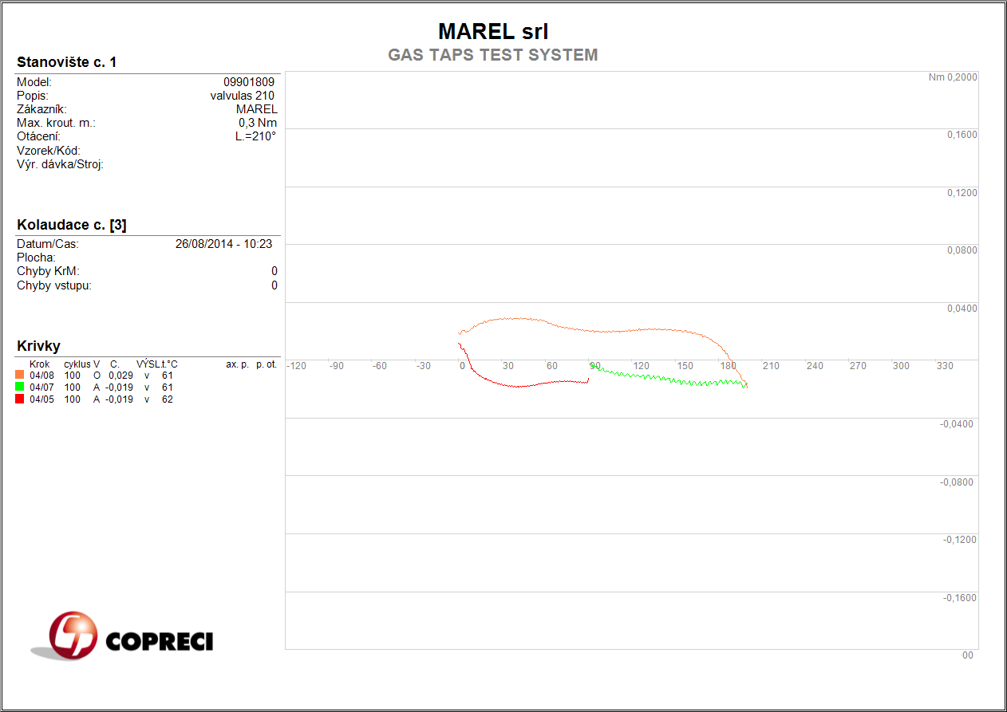 Príklad tisku grafu
Volbou jediné krivky program zobrazí dva svislé panely a bude obsahovat také zkoušenou cást pro zaznamenávání chyb krouticího momentu. Polohy panelu se vztahují na stupne tolerance nastavené v možnostech programu v okamžiku spuštení kolaudace.
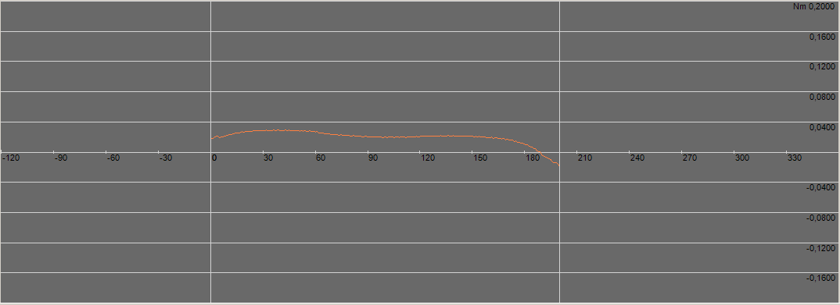 Príklad zobrazení krivky

Kolaudace
V této cásti uvidíme podrobne všechny úkony, které lze provést behem fází kolaudace: spuštení, pozastavení, obnovení, zmenu, odstranení a uložení do pameti.

Nová
Pro zahájení fáze pohybu a získávání hodnot krouticího momentu je treba vytvorit kolaudaci. Zvolte z menu Kolaudace » Nová, stisknete tlacítka CTRL+N; nebo jednoduše stisknete níže uvedené tlacítko v panelu nástroju:
Program zobrazí rozhraní pro zadání dat týkajících se zkoušky, kterou je treba provést:
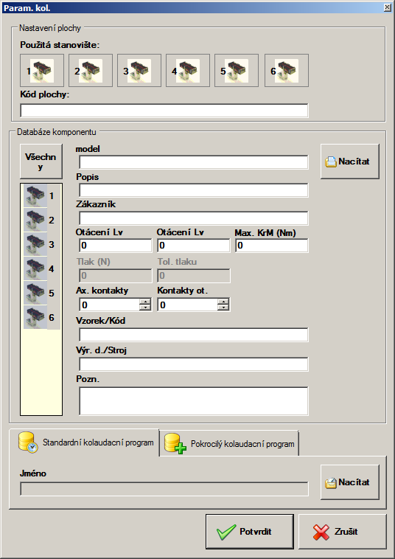Okno pro spuštení nové kolaudace
Predevším je treba zvolit stanovište, na kterých bude probíhat kolaudace, a poté stisknout tlacítkem myši na ikony ventilu v horním rámecku kvuli jejich aktivaci nebo zrušení. Když je to potrebné, i když to nevyžaduje kolaudace, zadejte kód použité plochy. Následne bude treba pro každý zkoušený komponent zadat níže uvedené informace: Model, Popis, Dodavatel/Typ, Otácení doleva (stupne), Otácení doprava, Maximální krouticí moment (Nm), Tlak (N), Tolerance tlaku (N), Axiální kontakty, Kontakty otácení, Vzorek/Kód, Výr. dávka/Stroj a prípadné další poznámky. Poté zvolte všechna stanovište uvedená v seznamu dvojklikem myší ve sloupci Všechny a stisknutím tlacítka Nacítat za úcelem prístupu do archivu ventilu.
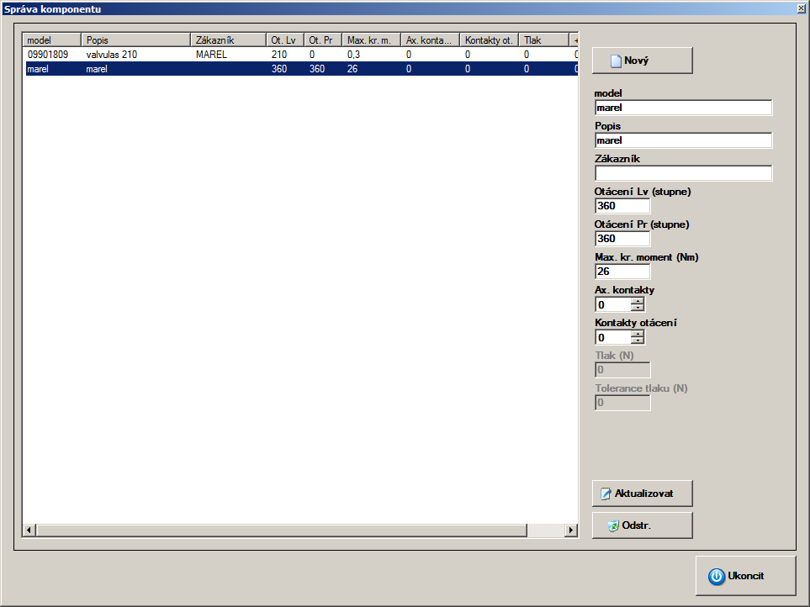Archiv komponentu
Zaevidujte komponent v seznamu a stisknete tlacítko Zvolit kvuli návratu na panel pro spuštení kolaudace. Následne je možné manuálne zmenit nacítané informace také pro jediný komponent jednoduše prostrednictvím volby komponentu v seznamu.
Na záver kvuli volbe programu kolaudace (jediný pro všechny komponenty), kliknete v panelu Standardních nebo Pokrocilých programu a stisknete tlacítko Nacítat kvuli prístupu do okna pro volbu.
Zaevidujte jej v seznamu tech, které se nacházejí v archivu nebo stisknete tlacítko Zvolit. Podrobnejší informace o správe standardních a pokrocilých programu najdete v príslušném odstavci v kapitole Archiv.
Dokoncete uvedený postup tlacítkem Potvrdit nebo stisknete tlacítko Zrušit kvuli zrušení spuštení.
Zmena nekterých polí, které se týkají otácení, tlaku a vstupu je dovolena pouze po autentifikaci zadáním hesla.

Zopakovat
Po ukoncení jedné kolaudace je možné spustit novou se stejnými parametry a stejným programem jako predchozí. Zvolte v menu Kolaudace » Zopakovat nebo stisknete tlacítka CTRL+R, nebo jednoduše stisknete níže uvedené tlacítko v panelu nástroju:
{{ icone:icone32:newtextdocument32np.png |}
Jako v prípade zmeny (viz následující odstavec), program zobrazí okno pro zadání nebo zmenu všech parametru, které nemají vliv na cinnost kolaudace.

Zmena
Také behem kolaudace je možné zmenit cást predtím zadaných, ciste popisných dat, které neovlivnují prubeh samotné zkoušky. Zvolte v menu Kolaudace » Zmenit nebo stisknete tlacítka CTRL+M, nebo jednoduše stisknete níže uvedené tlacítko v panelu nástroju:

Ze zobrazeného okna je možné korigovat identifikacní údaje stanovište: model, popis, dodavatel/typ, vzorek/kód, výr. dávka/stroj a poznámky. Není možné menit: maximální krouticí moment, pocet axiálních kontaktu a kontaktu otácení, úhlovou polohu otácení (doleva a doprava), jmenovitou hodnotu tlaku a príslušnou toleranci, a probíhající program kolaudace. Když kolaudace ješte nebyla spuštena, je také možné z ní odstranit jedno nebo více stanovišt. Je treba stisknout myší odpovídající ikonu v rámecku nahore a odpovedet Ano na následující hlášení vyžadující potvrzení. Dojde k odstranení stanovište z kolaudace a dané stanovište zustane prázdné.

Spuštení
Po vytvorení nové kolaudace bude potrebné ji spustit. Zvolte v menu Kolaudace » Spustit nebo stisknete tlacítko F5, nebo jednoduše stisknete níže uvedené tlacítko v panelu nástroju:
Po zahájení kolaudace bude program v reálném case ukazovat graf zaznamenaného krouticího momentu i hodnoty teploty a tlaku (*) zaznamenané na komponentu.
V tomto systému se nepocítá se zaznamenáváním tlaku
Stejnou funkci lze použít také pro obnovení predtím prerušené kolaudace.

Prerušení
Prerušení kolaudace pozastavení získávání dat, které muže být následne obnoveno. Pro pozastavení kolaudace je treba zvolit v menu Kolaudace » Pozastavit nebo stisknout tlacítko F6, nebo jednoduše stisknout níže uvedené tlacítko v panelu nástroju:

Poté zvolte Ano v následujícím hlášení vyžadujícím potvrzení. Vyckejte, až program dokoncí fázi pohybu za úcelem premístení komponentu do pocátecní nulové polohy.
Behem spuštení pokrocilého programu se proces zastaví po provedení posledního cyklického príkazu bloku

Prerušení s odjištením motoru
Jako v prípade funkce Prerušení, také tato zastaví kolaudaci a odjistí motory po jejich premístení do pocátecní polohy. Pro pozastavení kolaudace zvolte v menu Kolaudace » Pozastavit nebo stisknete níže uvedené tlacítko v panelu nástroju:
Poté zvolte Ano v následujícím hlášení vyžadujícím potvrzení. Vyckejte, až program dokoncí fázi pohybu za úcelem premístení komponentu do pocátecní nulové polohy.

Odstranení
Odstranení kolaudace spocívá v definitivním vymazání všech získaných dat. Pro provedení tohoto úkonu je treba zvolit v menu Kolaudace » Odstranit nebo jednoduše stisknout níže uvedené tlacítko v panelu nástroju:
Poté stisknete Ano v následujícím hlášení vyžadujícím potvrzení.
Odstranená kolaudace nemuže být obnovena a proto venujte použití tohoto príkazu velkou pozornost.

Uložení do pameti
Tato funkce umožnuje uložit do archivu dokoncenou nebo prerušenou kolaudaci. Predevším doporucujeme dokoncit kompletní zadávání dat týkajících se zkoušky a príslušného výsledku kolaudace, aby jej po uložení do archivu bylo možné snadno vyhledat prostrednictvím vyhledávacích nástroju. Zvolte v menu položku Kolaudace » Uložit nebo jednoduše stisknete níže uvedené tlacítko v panelu nástroju:
Zvolte Ano v následujícím hlášení vyžadujícím potvrzení.

Podrobnosti
Je možné kdykoli zobrazit podrobnosti o programu spuštené kolaudace. Predevším je treba zvolit jedno ze stanovišt v seznamu vpravo a poté zvolit z menu Kolaudace » Podrobnosti, nebo stisknout kombinaci tlacítek CTRL+D, nebo stisknout níže uvedené tlacítko v Panelu nástroju:
V okne, které se zobrazí, je uveden souhrnný prehled všech parametru kolaudace a v prípade standardního programu i všechny kroky spušteného programu, zatímco v prípade pokrocilého programu jsou v uvedeném okne uvedeny informace o blocích a príkazech kolaudace.
Pro návrat na hlavní stránku stisknete tlacítko Ukoncit.

Podrobnosti o standardním programu
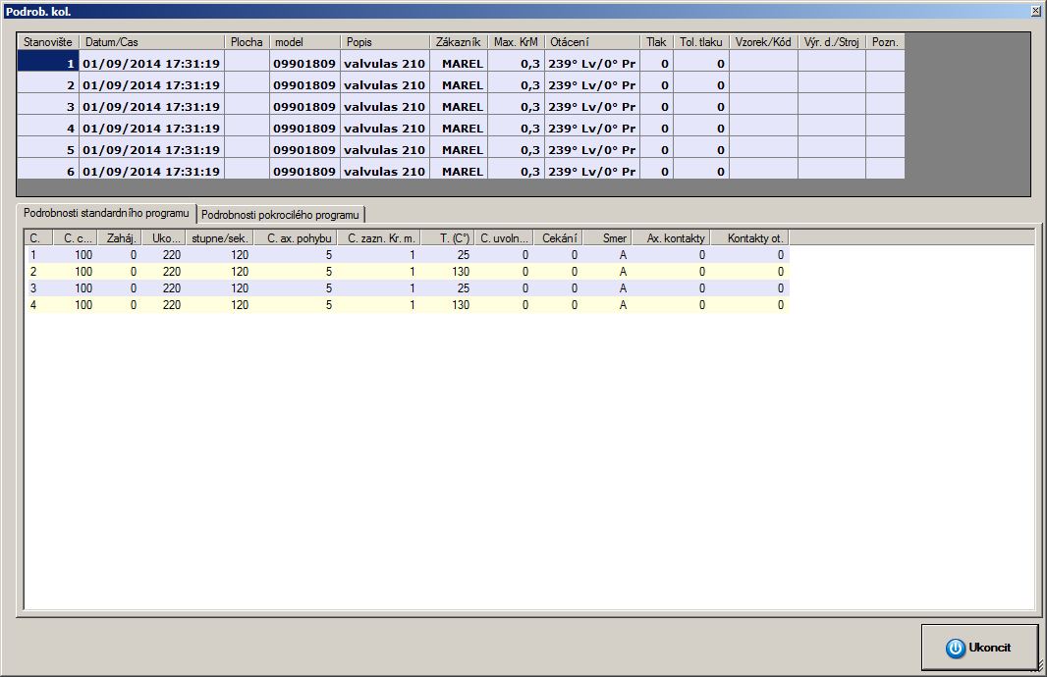Podrobnosti standardního zkušebního programu
Pro každý krok programu se zobrazí:
- C.: Poradové císlo;
- Celk. pocet c.: Celkový pocet cyklu;
- Zah. ot.: Úhlová poloha zahájení otácení;
- Uk. ot.: Úhlová poloha ukoncení otácení;
- Stupne/s: Rychlost otácení;
- C. axiál. pohybu: Pocet cyklu, po kterých bude proveden axiální pohyb;
- C. zazn. krout. m.: Pocet cyklu, po kterých bude provedeno zaznamenání krouticího momentu;
- T. (°C): Cílová teplota pece;
- C. uvolnení: Pocet cyklu, po kterých bude provedeno uvolnení;
- Cekání: Cekací doba na konci otácení pred provedením návratu;
- Smer: Pocátecní smer otácení;
- Ax. kontakty: Pripojené axiální kontakty;
- Kontakty ot.: Pripojené kontakty otácení.

Podrobnosti o pokrocilém programu
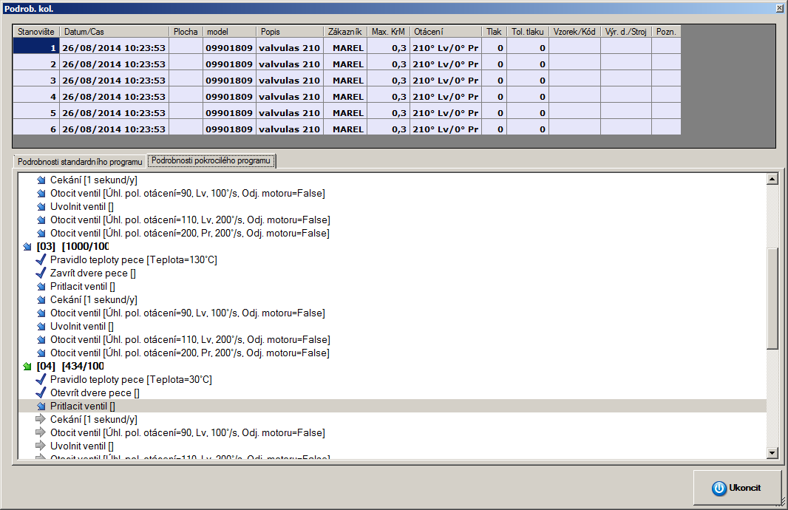Podrobnosti pokrocilého zkušebního programu
Toto okno zobrazuje seznam bloku s príslušnými príkazy, které charakterizují aktuální program. Pro každý blok vedle poradového císla (v hranatých závorkách) a názvu, je uveden také pocet provedených cyklu i celkový pocet cyklu. O málo níže je uveden seznam všech príkazu v rozšírené verzi s príslušnými parametry uvedenými v hranatých závorkách. Ikony nalevo od každého jednoho prvku informují o aktuálním stavu programu:
Ikona | Popis
 | provedený blok
 | spuštený blok
 | neprovedený blok
 | provedený cyklický príkaz
 | spuštený cyklický príkaz
 | neprovedený cyklický príkaz
 | provedený príkaz
 | spuštený príkaz
 | neprovedený príkaz

Maximální hodnoty
Tato funkce umožnuje analyzovat pro každé stanovište maximální hodnoty krivek krouticího momentu získané behem kolaudace. Zvolte z menu Kolaudace » Maximální hodnoty, nebo stisknete kombinaci tlacítek CTRL + V kvuli zobrazení níže uvedeného okna:
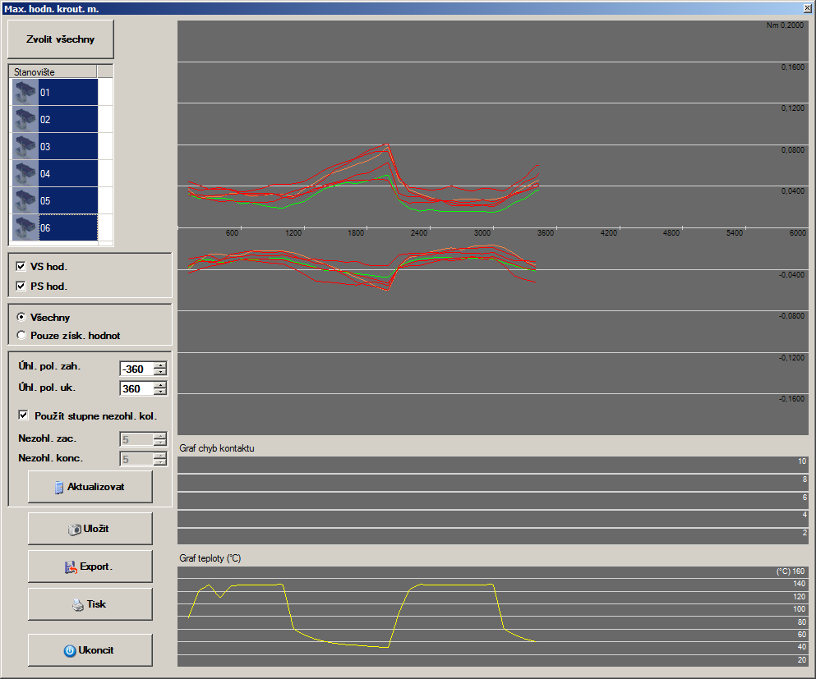Okno s maximálními hodnotami
Jedno nebo více stanovišt, které mají být analyzovány, lze zvolit v seznamu viditelném v levé horní cásti samotného okna. Bezprostredne pod ní je treba aktivovat pole Ve smeru hod. rucicek/Proti smeru hod. rucicek pro zobrazení príslušných krivek.
V uvedeném okne jsou zobrazeny tri grafy, konkrétne pocínaje shora:
- graf krivek maximálních hodnot;
- graf chyb v kontaktech;
- graf teploty zaznamenané v peci.
Krivky zobrazené v prvním jsou ovlivneny níže uvedenými možnostmi:
- Všechny: graf maximálních hodnot všech získaných krivek, vcetne tech získaných také podle chyby;
- Pouze získávání: graf maximálních hodnot pouze krivek získaných v automatickém režimu.
 | Krivky, které byly predtím oznacené jako Vyloucené, nebudou zohledneny pro výpocet maximálních hodnot
Podrobnejší analýza muže být dále provedena zmenou možností týkajících se stupnu, které umožnují zahrnout do výpoctu pouze nekteré krivky nebo jejich cásti:
- Úhlová poloha zahájení: hodnota zahájení získávání;
- Úhlová poloha ukoncení: hodnota ukoncení získávání;
V rámci prednastavení software vypocítává maximální hodnoty s ohledem na stupne tolerance nastavené v kolaudaci, ale odškrtnutím polícka možnosti Použít stupne nezohl. kolaudace je možné urcit odlišné tolerance v níže uvedených polích:
- Nezohl. pocátecní úsek: nezohlednený úhlový úsek na zacátku každé krivky, kvuli vyloucení špickových hodnot zpusobených zahájením otácení;
- Nezohl. koncový úsek: nezohlednený úhlový úsek na konci každé krivky, kvuli vyloucení špickových hodnot týkajících se prípadných koncových spínacu.
Pri každé zmene jedné z techto hodnot je treba zvolit príkaz Aktualizovat za úcelem opetovného provedení výpoctu. K ostatním tlacítkum, která se nacházejí v uvedeném okne, patrí:
- Uložit: slouží k uložení grafu maximálních hodnot ve formátu JPEG;
- Exportovat: slouží k exportování textového souboru maximálních zaznamenaných hodnot;
- Tisk: slouží k zobrazení náhledu tisku grafu;
- Ukoncit: slouží k zavrení zobrazeného okna.

Zmena stupnice cyklu
Na ose X grafu hodnot krouticího momentu je uveden pocet cyklu, který lze zmenit níže uvedeným zpusobem:
- kliknete na graf pravým tlacítkem myši;
- v roletovém menu zvolte zvolit stupnici a poté bloky/kroky kvuli zobrazení rozdelení na základe bloku programu nebo císlo od 1 do 10, které predstavuje delitel maximálního poctu cyklu, se kterým pocítá program:
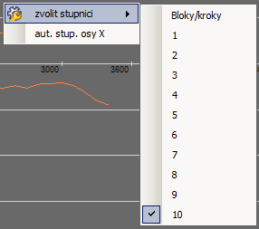Volba stupnice cyklu na ose X grafu maximálních hodnot
Pro automatické nastavení maximální hodnoty osy X na pocet skutecne provedených cyklu kliknete na položku menu zvolit stupnici a poté aut. stupnice osy X

Výsledek
Prostrednictvím této funkce je možné zobrazit okno se souhrnným prehledem dat kolaudace a priradit výsledek celé zkoušce i jednotlivému stanovišti. Prirazené výsledky budou uloženy, a bude je možné zahrnout do funkcí vyhledávání kolaudací.
Zvolte z menu Kolaudace » Výsledek, nebo stisknete kombinaci tlacítek CTRL + E kvuli zobrazení níže uvedeného okna:
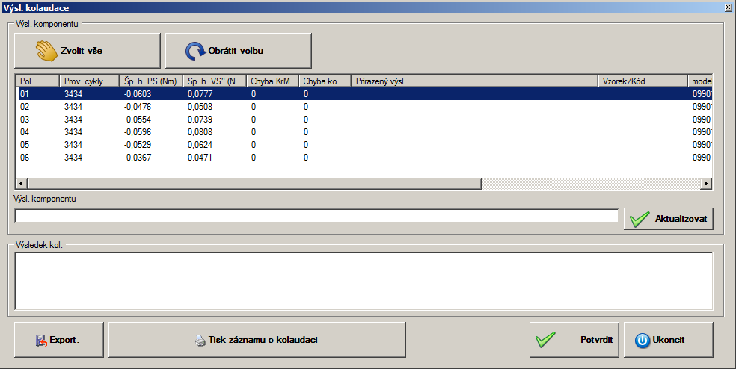Okno "Výsledky kolaudace"
Pro každé stanovište jsou v seznamu uvedeny následující informace:
- Provedené cykly: celkový pocet provedených cyklu (muže být i menší, než urcený celkový pocet cyklu, když bylo dané stanovište prerušeno;
- Špick. hodn. PS (Nm): maximální hodnota krouticího momentu pri pohybu proti smeru hodinových rucicek;
- Špick. hodn. VS (Nm): maximální hodnota krouticího momentu pri pohybu ve smeru hodinových rucicek;
- Chyby krouticího momentu: pocet otácení, pri kterých bylo zaznamenáno prekrocení urceného krouticího momentu;
- Chyba kontaktu: pocet otácení, pri kterých byl zaznamenán problém v kontaktech;
- Výsledek: výsledek prirazený operátorem.
Dále jsou uvedeny ostatní identifikacní informace komponentu.
Pro prirazení stejného výsledku soucasne všem komponentum stisknete tlacítko Zvolit vše a poté vyplnte pole Výsledek komponentu a stisknete tlacítko Aktualizovat. Tlacítkem Obrátit volbu lze pohodlne zvolit všechny komponenty krome toho, který je práve zvolený.
Pro exportování všech zobrazených informací zvolte tlacítko Exportovat a zadejte název souboru, který má být vytvoren. Data budou exportována v textovém formátu, oddelená znakem tabulace.
Použijte tlacítko Tisk záznamu o kolaudaci pro tisk podrobného záznamu o kolaudaci v souladu s popisem uvedeným v následujícím odstavci.
Stisknete tlacítko Potvrdit pro uložení prípadných prirazených výsledku, nebo zavrete zobrazené okno bez provedení zmen tlacítkem Ukoncit.
Není možné zmenit výsledky kolaudací otevrených z archivu

Tisk záznamu o kolaudaci
Z panelu výsledku kolaudace, stisknete tlacítko Tisk záznamu o kolaudaci, je možný prístup na následující okno pro volbu možností tisku:
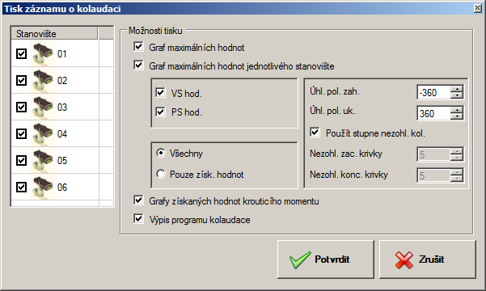Okno "Možnosti tisku záznamu o kolaudaci"
Pro tisk kompletního záznamu o kolaudaci jednoduše stisknete tlacítko Potvrdit; když si prejete vynechat jedno nebo více stanovišt, odškrtnete príslušné polícko ze seznamu.
K dostupným možnostem patrí:
- Graf maximálních hodnot: slouží k aktivaci/zrušení tisku strany s grafem maximálních hodnot všech stanovišt;
- Graf maximálních hodnot pro jednotlivé stanovište: slouží k aktivaci/zrušení tisku stran s grafem maximálních hodnot pro každé jedno stanovište;
- Graf získaných hodnot krouticího momentu: slouží k aktivaci/zrušení tisku stran s grafy získaných krivek pro každé jedno stanovište;
- Výpis programu kolaudace: slouží k aktivaci/zrušení tisku výpisu programu kolaudace (pouze pro pokrocilé programy).
Krivky, které byly predem oznacené jako Vyloucené nebudou ve vytištených prehledech uvedeny. Nebudou zohledneny ani pro výpocet maximálních hodnot.
Ohledne ostatních možností týkajících se tisku maximálních hodnot, si prectete príslušnou kapitolu Maximální hodnoty.

Vyloucení stanovište
Behem provedení kolaudace je možné vyloucit stanovište odstranením všech získaných dat za úcelem pokracování pouze se zbývajícími daty. Zvolte z menu Stanovište » Vyloucit a pokracovat a poté odpovezte Ano na zobrazené hlášení, vyžadující potvrzení.
Data vylouceného stanovište nelze již více obnovit.

Uložení stanovište
Je možné použít tuto funkci v prípade, když je treba uložit do archivu data jednoho stanovište kvuli pokracování kolaudace už jenom se zbývajícími stanovišti. Zvolte z menu Stanovište » Uložit a pokracovat .
Uložené stanovište již nemuže být zahrnuto do kolaudace.

Obnovení kolaudace stanovište
Když byla zvolena možnost „Vyloucit a pokracovat“ v prípade dosažení maximálního poctu chyb, kolaudace stanovište bude prerušena, zatímco bude rádne pokracovat pro zbývající stanovište. Operátor muže po zvýšení maximálního poctu chyb manuálne znovu zadat stanovište do kolaudace, považuje-li to za vhodné. Pro obnovení kolaudace stanovište po jeho volbe kliknete v menu Stanovište » Obnovit kolaudaci a odpovezte Ano na zobrazené hlášení vyžadující potvrzení.
Samozrejme po ukoncení kolaudace byl daný komponent podroben menšímu poctu cyklu, než bylo urceno.

Archiv kolaudací
V této kapitole jsou popsané postupy pro vyhledávání a otevírání kolaudací archivovaných na místní úrovni nebo na externí jednotce (sít, USB klíc).

Otevrení místní kolaudace
Tato funkce umožnuje nacítat a zobrazit kolaudace, které byly predtím uložené do místního archivu. Zvolte v menu Archiv » Kolaudace, nebo stisknete tlacítko F9, nebo stisknete níže uvedené tlacítko v panelu nástroju:
Poté se zobrazí níže uvedené okno:
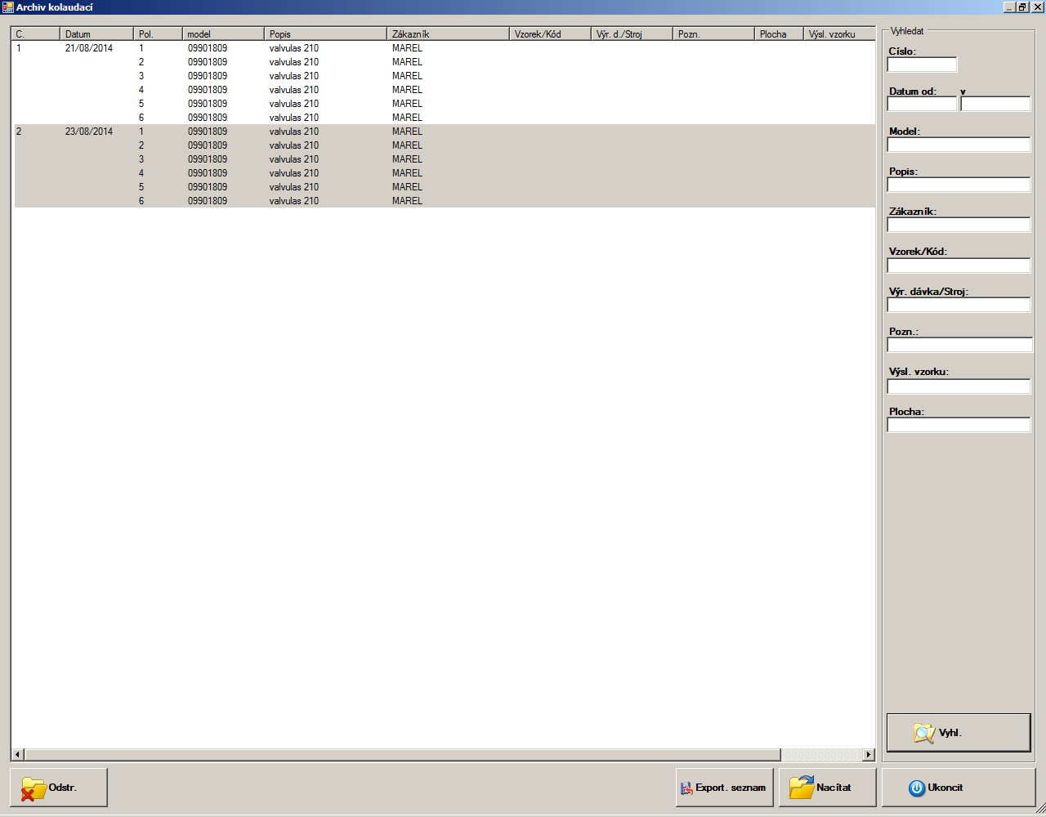Okno "Archiv kolaudací"
Stisknutím tlacítka Vyhledat dojde k zobrazení všech archivovaných zkoušek. Dále je možné provést vyhledávání zadáním cásti požadovaných informací do níže uvedených polí:
- Císlo : císlo kolaudace prirazené automaticky v archivu;
- Datum od .. do .. : datum zahájení kolaudace;
- Model;
- Popis;
- Dodavatel/Typ;
- Vzorek/Kód:
- Výr. dávka/Stroj;
- Poznámky;
- Výsledek vzorku: výsledek komponentu prirazený operátorem;
- Plocha: kód/popis kolaudacní plochy (je-i zadaná).
Po zobrazení kolaudací zvolte tu, která vás zajímá a stisknete tlacítko Nacítat. Zvolená kolaudace bude nacítaná do seznamu kolaudací.
Pro definitivní odstranení kolaudace z archivu stisknete tlacítko Odstranit a odpovezte Ano na zobrazené hlášení vyžadující potvrzení. Funkce odstranení je k dispozici pouze po zadání ochranného hesla (Prectete si odstavec Heslo v kapitole Nástroje).
Je možné exportovat textový soubor se seznamem provedených kolaudací stisknutím tlacítka Exportovat seznam.
Pro ukoncení zobrazování tohoto okna bez nacítání kolaudace stisknete tlacítko Ukoncit.

Otevrení externí kolaudace
Tato funkce umožnuje nacítat a zobrazit kolaudace uložené v pameti na jiných sítových jednotkách nebo na externích jednotkách. Zvolte z menu Archiv » Externí kolaudace nebo stisknete tlacítko CTRL + F9 a poté zvolte cestu k archivu:
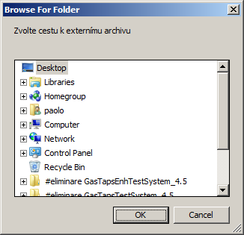Volba cesty externích kolaudací
Když je zvolená cesta platná, bude zobrazeno stejné okno pro vyhledávání a volbu jako v prípade místne archivovaných kolaudací. Prectete si predchozí odstavec ohledne podrobnejších informací.

Zavrení místní kolaudace
Tato funkce umožnuje zavrít kolaudaci otevrenou z archivu a oznacenou níže uvedenou ikonou:

Na zavrení kolaudace je treba zaevidovat kolaudaci, která má být zavrena, a zvolit z menu Archiv » Zavrít, nebo stisknout kombinaci tlacítek CTRL + C nebo stisknout níže uvedené tlacítko na panelu nástroju:

Zálohování archivu
Pomocí této funkce je možné vytvorit kopii všech dat systému: kalibrace, modely, programy a kolaudace na sítovou jednotku nebo na externí pametovou jednotku. Zvolte z menu Archiv » Zálohování za úcelem prístupu na následující panel:
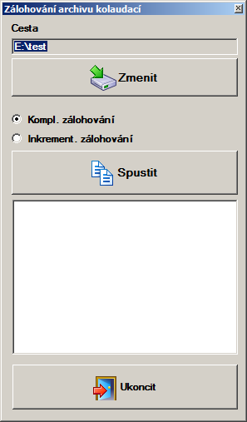Nástroje zálohování
Pri otevrení bude automaticky zobrazena poslední použitá cesta a poté bude treba pouze stisknout tlacítko Spustit a vyckat na dokoncení kopírování. Existují dva druhy zálohování:
- Inkrementální zálohování: kopírování všech souboru, které se nenacházejí na míste urcení;
- Kompletní zálohování: kopírování všech souboru na místo urcení a prepsání prípadných souboru, které jsou tam již prítomny (se stejným názvem a tudíž související se softwarem GasTapsTestSystem).
Pomocí tlacítka Zmenit lze zadat odlišnou cestu.
V kopírované databázi se nacházejí také parametry kalibrace stanovišt.

Archiv komponentu a programu
Odstavce uvedené v této kapitole popisují rozhraní a funkce pro správu archivu komponentu, standardních programu a pokrocilých programu. Zatímco neexistují mimorádná omezení pro zobrazování, pro správu archivu je treba zadat heslo, v souladu s popisem uvedeným v odstavci Heslo kapitoly Nástroje.

Komponenty
Pro prístup ke správe archivu komponentu zvolte z menu Archiv » Komponenty nebo stisknete tlacítko F2 nebo stisknete níže uvedené tlacítko na panelu nástroju:
Poté se zobrazí níže uvedené okno:
Okno "Správa komponentu"
Pro pridání komponentu je treba:
- Stisknout myší tlacítko Nový;
- zadat jednotlivé informace do príslušných polí;
- stisknout tlacítko Aktualizovat za úcelem uložení dat.
Pro zmenu komponentu je treba:
- Zvolit v seznamu komponent, který má být zmenen;
- zmenit zobrazené informace;
- stisknout tlacítko Aktualizovat za úcelem uložení dat.
Pro odstranení komponentu je treba:
- Zvolit v seznamu komponent, který má být odstranen;
- Stisknout tlacítko Odstranit a zvolit Ano pri zobrazení hlášení vyžadujícího potvrzení.
Pro ukoncení zobrazování uvedeného okna stisknete tlacítko Ukoncit.
Databáze komponentu je tvorena z následujících informací:
Model: Identifikacní kód komponentu.
Popis: Jedná se o popis výrobku, který je prirazený kódu.
Dodavatel/Typ: Prípadný výrobce komponentu nebo jeho typu.
Otácení doleva: Urcuje úhlovou polohu maximálního otácení komponentu proti smeru hodinových rucicek v rozsahu od 0° do 360°.
Otácení doprava: Urcuje úhlovou polohu maximálního otácení komponentu ve smeru hodinových rucicek v rozsahu od 0° do 360°.
Maximální krouticí moment: Jedná se o maximálního prijatelnou hodnotu krouticího momentu, po které bude komponent považován za poškozený. Uvedená hodnota je vyjádrena v Nm (newtony/metr).
Axiální kontakty: Pocet kontaktu, které mohou menit stav behem axiálního pohybu (stlacení/uvolnení). V systému je možné zkoušet maximálne jeden kontakt axiálního pohybu.
Kontakty otácení: Pocet kontaktu, které mohou menit stav víckrát behem fáze otácení doleva nebo doprava. V systému je možné zkoušet maximálne tri kontakty tohoto druhu.
Tlak: Zobrazuje jmenovitý tlak, který muže pusobit na komponent.
V tomto systému se nepocítá se zaznamenáváním tlaku.
Tolerance tlaku: Urcuje, v jakém rozmezí muže být namerený tlak považován za správný.
V tomto systému se nepocítá se zaznamenáváním tlaku.

Programy
Software GasTapsTestSystem pocítá se dvema druhy programu pro provedení kolaudace: standardní programy a pokrocilé programy. Standardní programy mohou být použity pro realizaci cyklu s jediným otácením smerem k otevrení a s následujícím návratem do pocátecní polohy, zatímco pokrocilé programy umožnují provedení více otácení do ruzných poloh v rámci stejného cyklu.

Standardní programy
Pro prístup ke správe archivu standardních programu zvolte z menu Archiv » Standardní programy nebo stisknete tlacítko F3 nebo stisknete níže uvedené tlacítko na panelu nástroju:
Poté se zobrazí níže uvedené okno:
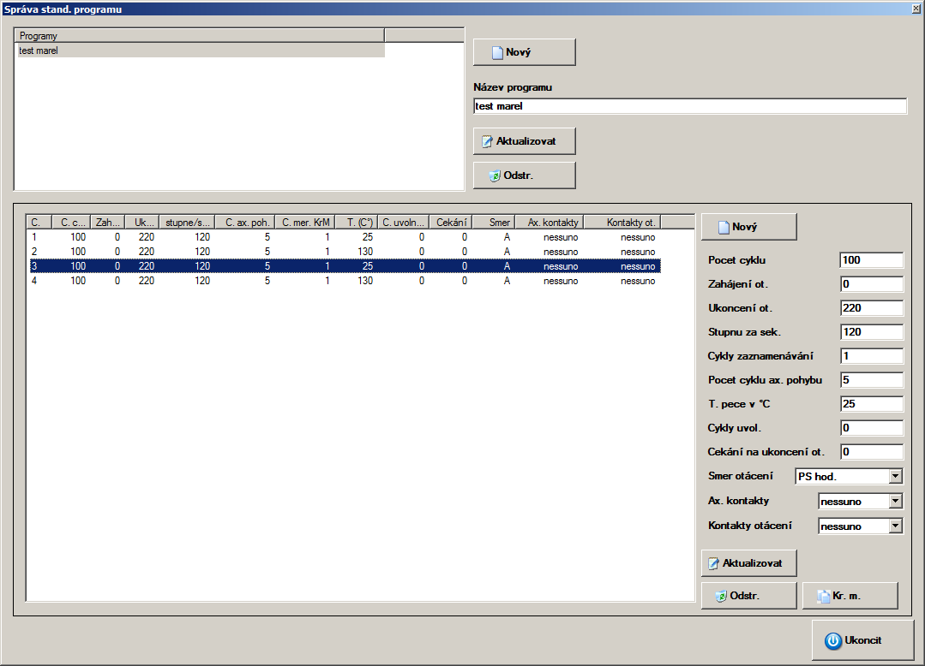Okno pro správu standardních programu
Zobrazená stránka je rozdelena na dve cásti: panel v horní cásti se používá pro pridání, zmenu a odstranení programu; panel ve spodní cásti se používá pro pridání, zmenu a odstranení kroku zvoleného programu.
Pro pridání programu je treba:
- Stisknout tlacítko Nový;
- zadat název nového programu do pole Název programu;
- stisknout tlacítko Aktualizovat za úcelem uložení dat;
- pokracovat zpusobem popsaným v následujícím odstavci pro zadání kroku.
Pro zmenu programu je treba:
- Zvolit v seznamu program, který má být zmenený;
- zadat nový název do pole Název programu;
- zvolit tlacítko Aktualizovat za úcelem uložení dat.
Pro odstranení programu je treba:
- Zvolit v seznamu program, který má být odstranený;
- stisknout tlacítko Odstranit a zvolit Ano pri zobrazení hlášení vyžadujícího potvrzení;

Krok
Pro každý program je treba zadat nejméne jeden krok, tj. fázi, který bude zopakován jistý pocet krát pred prechodem na následující.
Pro pridání kroku je treba:
- Stisknout myší tlacítko Nový;
- zadat požadované parametry do prítomných textových polí;
- zvolit tlacítko Aktualizovat za úcelem uložení dat.
Pro zmenu kroku je treba:
- Zvolit v seznamu krok, který má být zmenen;
- zmenit informace zobrazené v príslušných textových polích;
- stisknout tlacítko Aktualizovat za úcelem uložení dat.
Pro odstranení kroku je treba:
- Zvolit v seznamu krok, který má být odstranen;
- stisknout tlacítko Odstranit a zvolit Ano pri zobrazení hlášení vyžadujícího potvrzení;
Je také možné vytvorit kopii již existujícího kroku; za tímto úcelem je treba:
- Zvolit v seznamu krok, který má být kopírovaný;
- stisknout myší tlacítko Kopírovat.
Pro ukoncení zobrazování otevreného archivu stisknete myší tlacítko Ukoncit.
Pro každý krok je treba zadat níže uvedené parametry:

Pocet cyklu
Uvádí pocet cyklu, které je treba provést. Každý cyklus je tvoren jedním otácením proti smeru hodinových rucicek a jedním otácením ve smeru hodinových rucicek, nebo opacne, v závislosti na pocátecním smeru otácení.

Zahájení otácení
Predstavuje úhlovou polohu zahájení otácení. Je-li odlišná od nuly, pri uvedení do cinnosti nebo pri každém zahájení kolaudace, bude proveden pohyb ventilu až po dosažení nastavené hodnoty.

Ukoncení otácení
Predstavuje úhlovou polohu, ve které se má pohyb zastavit. Pri zadání hodnoty „0“ bude provedeno otácení až po doraz; k zastavení dojde po prekrocení maximálního krouticího momentu s hodnotou približne 0,6 Nm. Když program pocítá nejméne s jedním krokem pohybu po doraz, maximální otácení komponentu bude automaticky aktualizováno. Na zacátku kroku behem zaznamenávání bude komponent otácen ve smeru nebo proti smeru hodinových rucicek sníženou rychlostí.

Stupnu za sekundu
Urcuje rychlost otácení.

Cykly zaznamenávání krouticího momentu
Urcuje, po kolika cyklech bude proveden pohyb rychlostí zaznamenávání (nastavitelnou v možnostech programu v souladu s popisem uvedeným v odstavci Možnosti kapitoly Nastavení) behem které budou uloženy do pameti hodnoty krouticího momentu.

Pocet cyklu axiálního pohybu
Urcuje, po kolika cyklech má být proveden axiální pohyb za úcelem uvolnení a aplikace tlaku na ventil.

T. pece (°C)
Cílová teplota pece po celou dobu trvání kroku. Chování pece ve fázích zmeny teploty lze zmenit prostrednictvím možností programu (Prectete si odstavec Možnosti v kapitole Nastavení).

Teplota pece (°C)
Urcuje teplotu pece, která má být nastavena po celou dobu trvání kroku; je vyjádrena ve stupních Celsia a muže se menit od 20 do 200.

Pocet cyklu pro uvolnení
Urcuje, po kolika cyklech má být ventil uvolnen a následne pritlacen po ukoncení otácení v poloze „Otevren“.

Cekání na ukoncení otácení
Urcuje dobu cekání v sekundách pred zahájením zpetného pohybu.

Smer
Urcuje smer otácení pred pohybem: Ve smeru hodinových rucicek nebo Proti smeru hodinových rucicek. Pokaždé, kdy je treba odzkoušet ventil se stredovou polohou 0, a tudíž ventil, který pocítá s otácením ve smeru i proti smeru hodinových rucicek, pred zahájením kolaudace zrušte možnost vyhledání pocátecní polohy v souladu s popisem uvedeným v odstavci Možnosti v kapitole Nastavení.

Axiální kontakty
Nastavte tuto hodnotu na „1“ za úcelem provedené zkoušky axiálního kontaktu behem aplikace tlaku a uvolnení, nebo na „0“ kvuli neprovedení žádné zkoušky. Když je tento parametr aktivován, výsledek bude kladný v prípade, že budou zaznamenány dva stavy behem aplikace tlaku a uvolnení.

Kontakty otácení
Behem otácení je možné odzkoušet až do 3 kontaktu. nastavením hodnoty odlišné od 0 bude mít otácení kladný výsledek, když pro každý uvedený kontakt systém zaznamená zmenu stavu pri pohybu otevrení i pri návratu do pocátecní polohy.

Pokrocilé programy
Pro prístup ke správe archivu pokrocilých programu zvolte z menu Archiv » Pokrocilé programy nebo stisknete tlacítko F4 nebo stisknete níže uvedené tlacítko na panelu nástroju:
Poté se zobrazí níže uvedené okno:
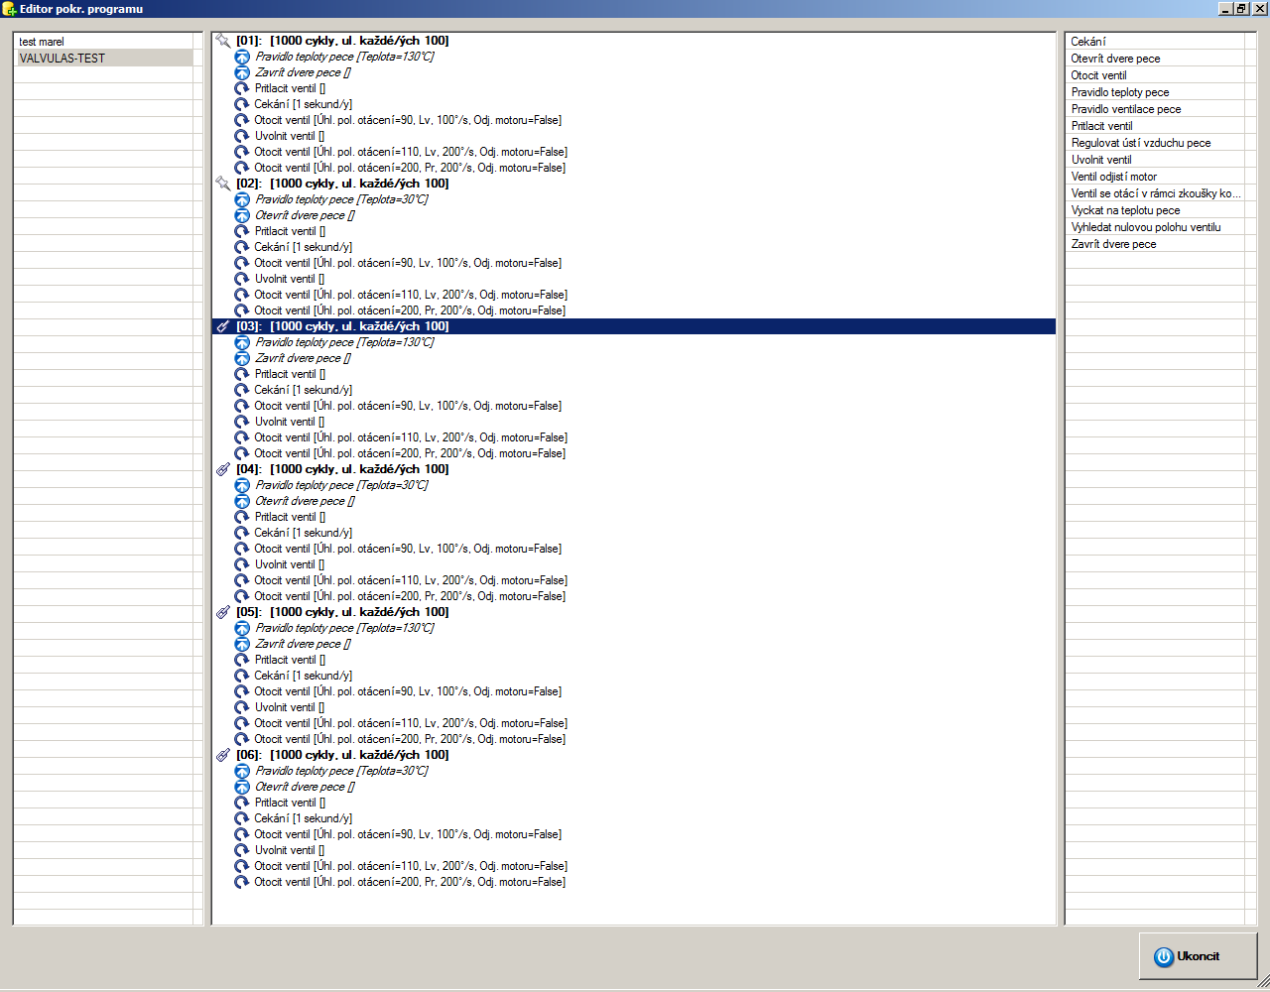Okno pro správu pokrocilých programu
Na rozdíl od standardních programu se pokrocilé programy rozdelují na bloky. Každý blok je opakován urcený pocet cyklu a muže obsahovat jeden nebo více príkazu, které lze zvolit z dostupných príkazu.
Okno pro správu je rozdeleno na tri panely: vlevo se nachází okno se seznamem programu, ve stredu se nachází okno se seznamem bloku a príkazu, které patrí do zvoleného programu, a vpravo se nachází okno se seznamem použitelných príkazu.

Programy
Pro vytvorení nového pokrocilého programu je treba:
- Kliknout pravým tlacítkem myši na seznam programu a zvolit Nový ze zobrazeného menu;
- zadat název programu a stisknout Ok.
Pro prejmenování pokrocilého programu je treba:
- Kliknout pravým tlacítkem myši na program, který má být prejmenován a zvolit Prejmenovat ze zobrazeného menu.
Pro vytvorení kopie existujícího programuje treba:
- Kliknout pravým tlacítkem myši na program, který má být prejmenován a zvolit Prejmenovat ze zobrazeného menu;
- na konci seznamu se zobrazí presná kopie zvoleného programu, se stejným názvem.
Pro odstranení pokrocilého programu je treba:
- Kliknout pravým tlacítkem myši na program, který má být odstranen a zvolit Odstranit ze zobrazeného menu;
- odpovedet Ano v následujícím hlášení vyžadujícím potvrzení.
Pro importování nového pokrocilého programu ve formátu XML je treba:
- Kliknout pravým tlacítkem myši na seznam programu a zvolit Importovat XML ze zobrazeného menu;
- zadat název souboru a stisknout Ok.
Pro exportování pokrocilého programu ve formátu XML je treba:
- Kliknout pravým tlacítkem myši na program, který má být exportován a zvolit Exportovat XML ze zobrazeného menu;
- zadat název souboru a stisknout Ok.
Pro tisk výpisu programu je treba:
- Kliknout pravým tlacítkem myši na program a zvolit Tisk ze zobrazeného menu;
- zvolit tiskárnu a stisknout Ok.

Bloky
Pro vytvorení nového bloku je treba:
- Zvolit požadovaný pokrocilý program;
- kliknout pravým tlacítkem myši na strední seznam a zvolit Nový blok ze zobrazeného menu;
- zadat popis bloku, pocet cyklu, císlo, které uvádí po kolika cyklech má být provedeno uložení krivky a maximální krouticí moment, je-li odlišný od prednastavené hodnoty komponentu;
- stisknout tlacítko Ok.
Je možné vytvorit blok s poctem cyklu rovným 0, do kterého mohou být vloženy pouze príkazy zahájení a ukoncení bloku (je znemožneno vložení cyklických príkazu).
Pro zmenu bloku je treba:
- Kliknout pravým tlacítkem myši za úcelem volby bloku, který má být zmenen a zvolit Zmenit blok ze zobrazeného menu;
- zmenit parametry v níže uvedeném okne;
- potvrdit zmenu stisknutím tlacítka Ok.
Pro odstranení bloku je treba:
- Kliknout pravým tlacítkem myši za úcelem volby bloku, který má být odstranen a zvolit Odstranit blok ze zobrazeného menu;
- odpovedet Ano v následujícím hlášení vyžadujícím potvrzení.
Pro kopírování bloku je treba:
- Kliknout pravým tlacítkem myši za úcelem volby bloku, který má být kopírován a zvolit Kopírovat blok ze zobrazeného menu.
Je možné také vytvorit spojení na blok. Spojení vytvorí presnou kopii zvoleného bloku a jakákoli zmena aplikovaná na kterýkoli ze dvou bloku bude aplikovaná i na druhý blok. Pro každý blok je možné vytvorit také více než jedno spojení. Za tímto úcelem je treba:
- Kliknout pravým tlacítkem myši za úcelem volby požadovaného bloku a zvolit Vytvorit spojení na tento blok ze zobrazeného menu.

Príkazy
Na panelu vpravo je možné videt seznam dostupných príkazu pro vložení do bloku.
Pro pridání príkazu jej stací pretáhnout nad blok, do kterého jej hodláte vložit. Predevším nastavte, zda se jedná o príkaz s jedním provedením nebo o príkaz, který bude prováden pri každém cyklu bloku. Zadejte parametry, v závislosti na daném príkazu, a potvrdte zadání stisknutím tlacítka Ok.
Príkazy s jediným provedením budou provedeny pouze jednou, pri prvním spuštení, nebo pri každém opetovném spuštení kolaudace.
Pro zmenu príkazu provedte jeho volbu pravým tlacítkem myši a zvolte Zmenit príkaz ze zobrazeného menu. Provedte zmenu parametru a potvrdte ji stisknutím Ok.
Pro odstranení príkazu provedte jeho volbu pravým tlacítkem myši a zvolte Odstranit príkaz ze zobrazeného menu. Odpovezte Ano v následujícím hlášení vyžadujícím potvrzení.

Seznam dostupných príkazu
V tomto odstavci je uveden souhrnný prehled všech implementovaných príkazu, které lze použít pri realizaci pokrocilých programu.

Príkaz | Otevrít dvere pece
Popis | Slouží k otevrení dverí pece pohybem pístu, pripojeného k samotným dverím, dopredu.

Príkaz | Vyckat na dosažení teploty v peci
Popis | Slouží k vyckání na stav, pri kterém bude teplota pece menší, než je minimální hodnota, nebo vetší než je maximální hodnota.
 | Parametry
 | Min. teplota | minimální hodnota teploty
 | Max. teplota | maximální hodnota teploty

Príkaz | Cekání
Popis | Slouží k vyckání po uvedenou dobu.
 | Parametry
 | Sekundy | Cekací doba (minimálne 1)

Príkaz | Zavrít dvere pece
Popis | Slouží k zavrení dverí pece pohybem pístu, pripojeného k samotným dverím, dozadu.

Príkaz | Pritlacit
Popis | Pohyb motoru dopredu kvuli zatlacení na komponent.

Príkaz | Nastavit ústí vzduchu pece
Popis | Slouží k pohybu klapky vzduchu, která se nachází v ústí pro výmenu vzduchu.
 | Parametry
 | Polohy Klapky vzduchu | poloha klapky vzduchu v procentech (0=zavrená, 10=úplne otevrená)

Príkaz | Regulovat teplotu v peci
Popis | Slouží k nastavení cílové hodnoty teploty v peci.
 | Parametry
 | Teplota | cílová teplota v °C

Príkaz | Regulovat ventilaci v peci
Popis | Slouží k regulaci rychlosti ventilace.
 | Parametry
 | Rychlost ventilace | rychlost ventilace v procentech (0=vypnuta, 10=maximální)

Príkaz | Uvolnit
Popis | Slouží k pohybu motoru dozadu kvuli uvolnení komponentu.

Príkaz | Otocit
Popis | Slouží k provedení otácení motoru.
 | Parametry
 | Úhlová poloha otácení | cílová poloha pohybu vyjádrena ve stupních
 | Smer otácení | smer otácení: Ve smeru hod. rucicek (Doprava), Proti smeru hod. rucicek (Doleva)
 | Rychlost otácení | rychlost otácení, vyjádrena ve stupních
 | Odjištení motoru | slouží k odjištení motoru na konci otácení. Když je motor vypnut, zustane v „záberu“

Príkaz | Otácet se zkouškou kontaktu
Popis | Slouží k provedení otácení motoru a k provedení zkoušky kontaktu.
 | Parametry
 | Úhlová poloha otácení | cílová poloha pohybu vyjádrena ve stupních
 | Smer otácení | smer otácení: Ve smeru hod. rucicek (Doprava), Proti smeru hod. rucicek (Doleva)
 | Rychlost otácení | rychlost otácení, vyjádrena ve stupních
 | Odjištení motoru | slouží k odjištení motoru na konci otácení. Když je motor vypnut, zustane v „záberu“
 | Impulz kontaktu ax. pohybu c. 1 | když je aktivován, do konce otácení by mel mít vstup c. 1 precten jeden impulz. Je treba, aby byl pred príkazem pro otácení zadán príkaz pro zatlacení nebo uvolnení
 | Impulzy kont. otácení c. 2 | pocet impulzu, které musí být zaznamenány do konce otácení na vstupu c. 2
 | Impulzy kont. otácení c. 3 | pocet impulzu, které musí být zaznamenány do konce otácení na vstupu c. 3
 | Impulzy kont. otácení c. 4 | pocet impulzu, které musí být zaznamenány do konce otácení na vstupu c. 4

Príkaz | Uvolnit motor
Popis | Slouží k provedení príkazu na uvolnení motoru.

Príkaz | Vyhledat nulovou polohu
Popis | Slouží k provedení pohybu v rozsahu 360° za úcelem vyhledání 0. Pohyb se zastaví po zásahu koncového spínace.
 | Parametry
 | Smer otácení | smer otácení: Ve smeru hod. rucicek (Doprava), Proti smeru hod. rucicek (Doleva)
 | Rychlost otácení | rychlost otácení, vyjádrena ve stupních
 | Odjištení motoru | slouží k odjištení motoru na konci otácení. Když je motor vypnut, zustane v „záberu“

Nástroje
V této kapitole jsou popsané funkce, které se nacházejí v menu Nástroje aplikace.

Nainstalovat komponenty
Tato funkce umožnuje uživateli provést manuálne axiální pohyb i otácení behem fáze instalace komponentu nebo behem fáze aktivní kolaudace. Pro prístup k panelu je treba zvolit v menu Nástroje » Nainstalovat komponenty nebo stisknout tlacítko F8, nebo jednoduše stisknout níže uvedené tlacítko na panelu nástroju:
Poté se zobrazí níže uvedené okno:
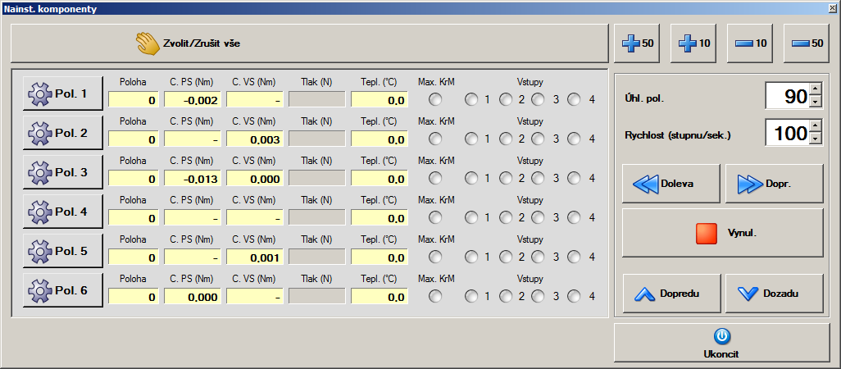Nástroj pro instalaci a zkoušku komponentu
Nalevo je uveden seznam stanovišt, které se nacházejí v systému a pro každé z nich jsou zobrazeny tyto informace: Poloha: poloha, která bude aktualizovaná pri každém provedeném manuálním otácení; KM PS (Nm): okamžité hodnoty krouticího momentu pri otácení proti smeru hodinových rucicek; KM VS (Nm): okamžité hodnoty krouticího momentu pri otácení ve smeru hodinových rucicek; Tlak (N): axiální tlak, který pusobí na komponent a je k dispozici pouze v prípade, když je pocítá s axiálním pohybem, vyjádreným v newtonech (*); Tepl. (°C): teplota v peci nebo teplota prípadného prídavného termoclánku, který se nachází v samotném komponentu, merená v °C. Konc. spínac: LED, která se rozsvítí cervenou barvou, když hardwarový vstup zaznamená torzi vyšší než 0,6 N; Vstupy: LED odpovídající vstupum, které se rozsvítí zelenou barvou, když je príslušný kontakt sepnutý.
Aby bylo možné provést otácení, je treba zvolit stanovište kliknutím myší na príslušné tlacítko. Je možné zvolit všechna stanovište kliknutím myší na tlacítko Zvolit vše. Následne bude prostrednictvím tlacítek Doleva nebo Doprava provedeno otácení s nastavenou úhlovou polohou a s nastavenou rychlostí. Úhlová poloha a rychlost mohou být meneny i bez pomoci klávesnice, pomocí tlacítek pro zvýšení a snížení:
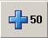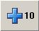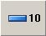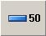
Tlacítko Vynulování slouží k provedení odjištení motoru, zatímco tlacítka Dopredu a Dozadu slouží k pohybu motoru dopredu nebo dozadu.
V tomto systému se nepocítá se ctením tlaku

Otácení
Je možné provádet manuální otácení proti smeru i ve smeru hodinových rucicek s promenlivou úhlovou polohou a rychlostí.

Úhlová poloha
Cílová úhlová poloha otácení, v rozsahu od 1 do 360.

Rychlost (stupnu/sekundu)
Rychlost otácení, v rozsahu od 20 do 200, vyjádrená ve stupních za sekundu.

Doleva
Tento príkaz umožnuje zahájit otácení proti smeru hodinových rucicek se zadanou úhlovou polohou a rychlostí.

Doprava
Tento príkaz umožnuje zahájit otácení ve smeru hodinových rucicek se zadanou úhlovou polohou a rychlostí.

Vynulování
Tento príkaz preruší pohyb a uvolní záber motoru (viz odstavec Možnosti v kapitole NASTAVENÍ).

Axiální pohyb
Tento príkaz umožnuje provést manuální axiální pohyb motoru za úcelem overení správného umístení komponentu.

Dopredu
Tento príkaz slouží k zatlacení motoru zvolených stanovišt dopredu.

Dozadu
Tento príkaz slouží k zatlacení motoru zvolených stanovišt dozadu.
Pro návrat na hlavní aplikaci stisknete tlacítko Ukoncit.

Kalibrace vstupu
Prostrednictvím tohoto nástroje je možné kalibrovat vstupy signálu termoclánku, které se používají pro ctení teploty prímo na komponentech, i prípadných dalších vstupu pod tlakem.
V tomto systému se nepocítá se vstupy pro prídavné termoclánky.

Heslo
Nekteré funkce správy archivu jsou chráneny heslem a pro jejich aktivaci je treba provést jistý druh autentifikace zadáním hesla.
Pro aktivaci funkcí chránených heslem postupujte níže uvedeným zpusobem:
- zvolte Nástroje→Heslo nebo stisknete níže uvedené tlacítko na panelu nástroju:
{{ icone:icone32:locked32np.png |}
- následne zadejte heslo v zobrazeném okne a stisknete tlacítko Potvrdit.
Pro zrušení funkcí (pouze tech, které byly predtím aktivované):
- zvolte Nástroje→Heslo nebo stisknete níže uvedené tlacítko na panelu nástroju:
{{ icone:icone32:unlocked32np.png |}
Pro zmenu hesla:
- zvolte Nástroje→Heslo nebo stisknete níže uvedené tlacítko na panelu nástroju:
{{ icone:icone32:locked32np.png |}
- následne zadejte heslo v zobrazeném okne a stisknete tlacítko Zmenit.
- zadejte dvakrát nové heslo do príslušných zobrazených textových polí;
- potvrdte zmenu tlacítkem Potvrdit bezprostredne pod uvedenými poli.
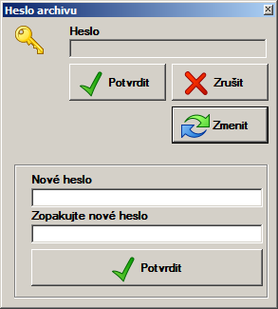Okno pro zmenu hesla

Nastavení
V této kapitole jsou popsaná rozhraní pro správu provozních režimu systému a rozhraní pro grafické zobrazení dat.

Graf
Pro prístup ke správe grafických nastavení zvolte z menu Nastavení » Graf nebo stisknete tlacítko F10 nebo stisknete níže uvedené tlacítko na panelu nástroju:
Poté se zobrazí níže uvedené okno:
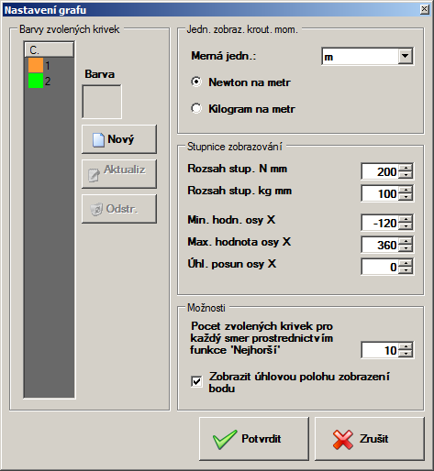Okno "Nastavení grafu"
Panel je rozdelen na dve cásti: panel vlevo umožnuje pridat, zmenit a odstranit barvy zvolených krivek; panel vpravo umožnuje zmenit mernou jednotku, zobrazovací stupnice, pocet zvolených krivek pro každý smer prostrednictvím funkce „Nejhorší“ a zvolit, zda má být zobrazena úhlová poloha v rámci zobrazování bodu.
Pro pridání barvy do zvolených krivek je treba:
- Stisknout myší tlacítko Nový;
- zvolit myší tlacítko Barva; zobrazí se níže uvedený obrázek:
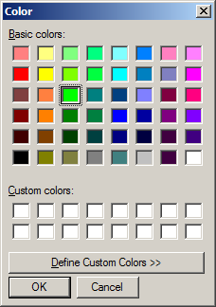Okno "Barva"
- zvolit myší požadovanou barvu a stisknout tlacítko OK;
- stisknout tlacítko Aktualizovat za úcelem uložení dat.
Pro zmenu barvy je treba:
- Zvolit v seznamu barvu, která má být zmenena;
- stisknout myší tlacítko Barva;
- zvolit myší požadovanou barvu (viz predchozí obrázek) a stisknout tlacítko OK;
- stisknout tlacítko Aktualizovat za úcelem uložení dat.
Pro odstranení barvy je treba:
- Zvolit v seznamu barvu, která má být odstranena;
- stisknout tlacítko Odstranit a zvolit Ano pri zobrazení hlášení vyžadujícího potvrzení.
Pro ukoncení zobrazování uvedeného okna stisknete myší tlacítko Potvrdit.

Možnosti
Pro vstup do správy možností zvolte z menu Nastavení » Možnosti nebo stisknete tlacítko F11.
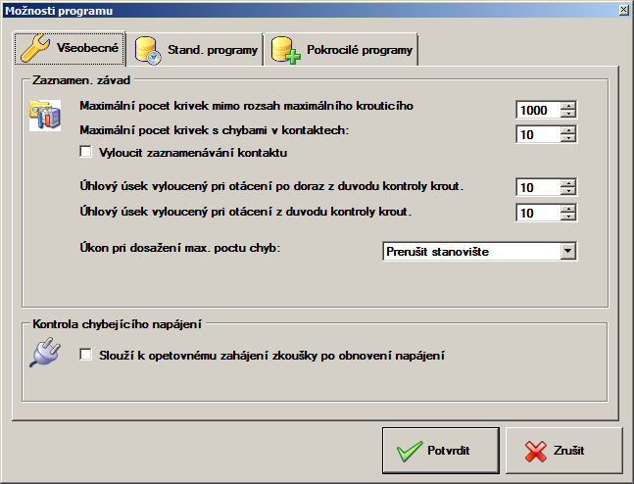Okno možností programu
Okno je rozdeleno na tri panely: všeobecné možnosti, standardní programy a pokrocilé programy. První panel obsahuje všeobecné možnosti aplikace, zatímco druhé dva obsahují možnosti v závislosti na druhu provádeného programu.

Všeobecné
Možnosti uvedené na tomto panelu se aplikují na všechny kolaudace, nezávisle na druhu provádeného programu.

Zaznamenávání závad

Maximální pocet krivek mimo rozsah maximálního krouticího momentu
Uživatel muže nastavit maximální pocet krivek mimo rozsah kvuli prekrocení krouticího momentu, které budou automaticky uloženy behem kolaudace, krome tech již naprogramovaných. Po dosažení zadané hodnoty muže být kolaudace prerušena nebo muže pokracovat bez chybného komponentu.

Maximální pocet krivek s chybami v kontaktech
Uživatel muže nastavit maximální pocet krivek se zaznamenanými chybami v kontaktech, které budou automaticky uloženy behem kolaudace, krome tech již naprogramovaných. Po dosažení zadané hodnoty muže být kolaudace prerušena nebo muže pokracovat bez chybného komponentu.

Vyloucit zaznamenávání kontaktu
Dle potreby je možné behem provádení kolaudace ignorovat zaznamenávání chyb v kontaktech.

Úhlový úsek vyloucený pri otácení po doraz z duvodu kontroly krout. momentu
Pri provádení otácení po doraz je treba Je duležité podtrhnout, že tato možnost musí být vždy nastavena pred zahájením kolaudace.

Úhlový úsek vyloucený pri otácení z duvodu kontroly krout. momentu
Dle potreby je možné vyloucit jistý úhlový úsek z kontroly prekrocení krouticího momentu na zacátku a na konci každého samostatného otácení. Tato možnost musí být vždy nastavena pred zahájením kolaudace.

Úkon pri dosažení max. poctu chyb
Urcuje úkon, která má být proveden v prípade, když komponent dosáhne maximálního poctu chyb kopírování nebo zaznamenávání kontaktu:
- Zastavit kolaudaci: slouží k zastavení kolaudace bez provedení jakéhokoli úkonu;
- Prerušit stanovište: slouží k prerušení kolaudace chybného stanovište a pokracování kolaudace zbývajících komponentu;
- Vyloucit a pokracovat: slouží k vyloucení chybného komponentu (se ztrátou všech dat) a pokracování kolaudace.

Kontrola chybejícího napájení

Po obnovení napájení znovu zahájit zkoušku
V prípade, že celý systém, krome pece, je napájený ze záložního zdroje, je možné obnovit zkoušku po obnovení elektrického napájení. Pri volbe této možnosti zkouška nebude prerušena kvuli chybe komunikace pri vypnutí pece, program vycká na opetovné zapnutí a kolaudace komponentu bude obnovena.

Standardní programy
Možnosti na tomto panelu se vztahují výhradne na prubeh standardních programu.

Kontrola teploty pece

Cílová teplota
První dve možnosti ovlivnují dobu trvání zkoušky, protože jsou-li aktivovány, pri každé zmene kroku zastaví její prubeh a vyckají na dosažení urcené cílové teploty pece. První možnost ovlivnuje prechod od jednoho chladného k jednomu teplému cyklu, zatímco druhá je charakterizovaná interakcí pri prechodu od teplého cyklu na chladný. Každá možnost pocítá s príslušným rozsahem, který muže být zvýšen kvuli snížení cekání.

Otevrít dvere pri chlazení
Slouží ke správnému otevírání dverí ve fázi chlazení (je-li soucástí).
Tato možnost by mohla být zcela ignorována, pokud není soucástí rameno pro otevrení dverí

Pohyb

Odjistit motor po ukoncení pohybu
Když je zvolena tato možnost, po ukoncení otácení se motor bude moci volne otácet. Pri provádení zkoušek otácení po doraz je vhodnejší nechat motory v záberu vypnutím této možnosti kvuli tomu, aby nedošlo ke ztráte polohy.

Rychlost zaznamenávání krouticího momentu (stupnu/sekundu)
Je možné nastavit rychlost otácení komponentu aplikovanou ve fázi zaznamenávání krouticího momentu. Prednastavená hodnota je 20 stupnu/sekundu a tato hodnota umožnuje provést približne 2 ctení v prubehu jednoho stupne. Je vhodnejší nemenit tuto hodnotu.

Provést pohyb za úcelem vyhledání pocátecní polohy
Uživatel muže také zvolit provedení pohybu kvuli urcení pocátecní polohy komponentu pri zahájení kolaudace. Vyhledání bude provedeno otácením komponentu ve smeru hodinových rucicek. Komponent samozrejme musí být vybaven dorazem pro zastavení.

Zastavení pohybu pred dorazem
Vzhledem k tomu, že po provedení mnoha cyklu s pohybem po doraz se mohou vyskytnout problémy se samotným komponentem, je možné nastavit, ve které úhlové poloze pred dorazem má být otácení prerušeno. Pri zadání hodnoty odlišné od 0 bude zkouška provedena výhradne behem cyklu pro zaznamenávání krouticího momentu, a pro všechny ostatní bude otácení zastaveno v predstihu, na základe zadané hodnoty.

Vyloucit tlak ve fázi návratu
Pri aktivaci této možnosti bude vylouceno pritlacení ventilu behem zpetného pohybu do pocátecní polohy. Tato možnost ovlivnuje všechny cykly kolaudace, behem kterých se pocítá s uvolnením ventilu v poloze otevren.

Doba potrebná pro dokoncení tlaku
Doba potrebná pro dokoncení pritlacení ventilu pred zahájením fáze otácení. Uvedená hodnota je vyjádrena v milisekundách.

Pokrocilé programy
Možnosti na tomto panelu se vztahují výhradne na prubeh pokrocilých programu.

Bloky

Vyloucit všechny príkazy týkající se pece
Tato možnost umožnuje ignorovat všechny príkazy týkající se pece, bez ohledu na to, zda se jedná o príkazy nastavení (cílové hodnoty, polohy klapky vzduchu, ventilace) nebo cekání na dosažení teploty.

Vyloucit cekání
Tato možnost ignoruje všechny príkazy cekání zadané do programu.

Možnosti pece
Provozní režimy pece mohou být meneny z príslušného ovládacího panelu, který se nachází na hlavní stránce programu.
Panel pece
Pec muže pracovat ve dvou režimech: Automatický a Manuální. Pro aktivaci jedné nebo druhé možnosti stisknete tlacítko Aut. nebo Man. a odpovezte Ano na zobrazené hlášení vyžadující potvrzení.

Automatický režim
Teplota v peci se mení v závislosti na krocích nebo príkazech programu kolaudace.

Manuální režim
Teplota a ventilace pece zustanou stabilní na hodnotách nastavených manuálne operátorem také behem standardních programu, které pocítají s kroky pri ruzných teplotách nebo behem pokrocilých programu s príkazy pro zmenu teploty a ventilace. Také rameno otevírání a zavírání dverí zustane zastaveno v aktuální poloze. V tomto režimu je treba pro zmenu teploty v peci nastavit požadovanou cílovou hodnotu do pole Nastavená teplota a stisknout tlacítko Ok.

Manuální nastavení
V manuálním režimu je možné provést tato nastavení:
- ventilace;
- chladicí ústí;
- rameno otevírání dverí.
Pro prístup k panelu nastavení stisknete príslušné tlacítko možností a zvolte tlacítko Potvrdit za úcelem aplikace zmen nebo tlacítko Zrušit pro ukoncení zobrazování daného okna.
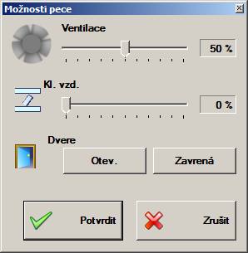Okno "Možnosti pece"

Události
Program pocítá s registrem, do kterého jsou ukládány všechny prípadné chyby, které se mohou vyskytnout. Jakákoli porucha je signalizovaná operátorovi prostrednictvím hlášení, ve kterém je uvedeno identifikacní císlo a krátký popis samotné chyby. Stejné informace jsou ukládány také do registru. Chyby, které se vyskytují behem realizace automatických postupu nemohou být oznámeny prostrednictvím hlášení, ale budou uloženy do registru.

Zobrazování
Za úcelem konzultace seznamu událostí kliknete myší v menu Soubor » Události » Zobrazit nebo stisknete tlacítko na panelu nástroju:
Program zobrazuje níže uvedený panel:
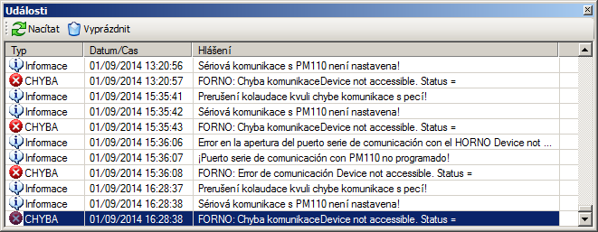Okno "Události"
Je možné najít tri druhy událostí, na základe stupne jejich duležitosti:
- Chyba
- Oznámení
- Informace
Pri dvojkliku na událost je možné zobrazit kompletní hlášení pro prípad, kdy okno není dostatecne široké.

Vymazání
Pro vyprázdnení registru událostí je treba zvolit menu Soubor » Události » Vyprázdnit a odpovedet Ano na následující hlášení vyžadující potvrzení.

